RAPPORT UIT-R M.2027*
Directives techniques à l'intention des opérateurs pour améliorer la qualité d'exploitation des installations au sol destinées à fonctionner dans le cadre du Système mondial de détresse et de sécurité en mer dans les zones océaniques A1, A2 et A3/A4
(2001)

1 Vue d'ensemble du problème
Pour pouvoir mettre en place une nouvelle zone océanique A2, A3 ou A4, il faut savoir de quelle manière varient les conditions de propagation. Dans les zones A2, la couverture est fournie par l'onde de sol, qui est une onde stable; cela permet d'effectuer des mesures pour confirmer l'étendue de la zone océanique avant d'engager des investissements, procédure recommandée par l'OMI. Dans les zones A3 et A4, c'est l'onde ionosphérique qui détermine la couverture; cette onde est tributaire des conditions ionosphériques, qui varient avec l'activité solaire. Comme cette variation présente un cycle undécennal, une nouvelle étude à base de mesures ne permet pas de confirmer l'étendue de la zone océanique; les administrations désireuses de se joindre au réseau des stations côtières à ondes décamétriques pourront être amenées à utiliser des méthodes propres à vérifier la faisabilité et à dimensionner les équipements nécessaires, en vue d'établir un budget fiable pour leur projet.
L'étendue des zones océaniques A2, A3 et A4 est spécifiée par l'OMI dans l'Annexe 3 à sa résolution A.801(19). Le § 3.4.1 du présent Rapport présente des graphiques qui permettent de déterminer rapidement l'étendue d'une zone A2 à partir de ces données. On y trouvera également des directives grâce auxquelles les administrations pourront évaluer elles-mêmes la couverture potentielle dans les zones A3 et A4, en utilisant un logiciel de prévision dans l'hypothèse suivante: chaque station côtière est un membre d'une communauté de stations à ondes décamétriques qui coopèrent pour fournir la qualité de service requise.
– Le § 2 du présent Rapport définit les exigences fonctionnelles et décrit les équipements nécessaires.
– Le § 3 contient les informations suivantes: définition du rapport porteuse/bruit en bande latérale unique (BLU) et du niveau de signal utilisable; spécification des qualités de service; présentation des critères de performance; analyse des outils logiciels disponibles; enfin, directives pour déterminer les portées de réception ainsi que les puissances d'émission nécessaires.
– Le § 4 est consacré aux problèmes de l'ingénierie d'implantation: choix des sites de réception favorables, isolation entre les sites, protection des fréquences de veille, mise à la terre des équipements des stations et protection contre la foudre.

2 Le Système mondial de détresse et de sécurité en mer (SMDSM)

2.1 Exigences statutaires
Le SMDSM est entré en service en février 1992, en application de la Convention internationale pour la sauvegarde de la vie humaine en mer (SOLAS) telle qu'amendée en novembre 1988. Ce système vise à la mise en place d'un réseau de communication mondial aux fins d'opérations de recherche et de sauvetage à partir d'installations terrestres, aériennes et maritimes, et pour le sauvetage rapide de navires en détresse.
Grâce au SMDSM, il est possible de porter l'incident de détresse rapidement à la connaissance des autorités chargées de la recherche et du sauvetage (SAR, search and rescue) à partir d'installations au sol et aussi à la connaissance des navires qui croisent dans le voisinage immédiat du navire en détresse. Ces moyens peuvent ainsi aider à la coordination des opérations de recherche et de sauvetage dans les meilleurs délais.
Le SMDSM étend la couverture des communications SAR à l'échelle mondiale en ayant recours aux bandes d'ondes métriques, décamétriques et hectométriques ainsi qu'aux systèmes de communication par satellites qui utilisent l'appel sélectif numérique (ASN); grâce à cette technique, un navire en détresse peut transmettre de l'information sur sa situation à une station côtière, selon une procédure simple et sûre. La station côtière qui a reçu une alerte de détresse peut accéder facilement au navire pour les communications SAR.
Par ailleurs, le système SMDSM NAVTEX assure la diffusion automatique d'informations sur la sécurité en mer, d'avertissements concernant la navigation et la météorologie, et d'informations SAR à tous les navires se trouvant dans une zone côtière s'étendant jusqu'à 500 milles nautiques au large des côtes.
On obtient la couverture SMDSM totale en divisant les océans du globe en quatre zones différentes dans lesquelles les navires sont appelés à naviguer:

Zone | Définition de la zone océanique | Moyens de couverture | Portée type
Al | Zone située à l'intérieur de la couverture radiotéléphonique d'au moins une station côtière à ondes métriques, dans laquelle il est possible d'opérer en alerte ASN continue | Couverture permanente en ondes métriques  En deçà de la visibilité directe de l'antenne; plus étendue si la propagation guidée persiste | Courte portée  De 15 à 30 milles nautiques au large des côtes
A2 | Zone, à l'exclusion de la zone océanique A1, située à l'intérieur de la couverture radiotéléphonique d'au moins une station côtière à ondes hectométriques, dans laquelle il est possible d'opérer en alerte ASN continue | Couverture permanente en ondes hectométriques  Propagation de l'onde de sol au-delà de l'horizon, avec des évanouissements sur quelques tronçons pendant les heures de nuit | Moyenne portée  De 100 à 300 milles nautiques au large des côtes
A3 | Zone, à l'exclusion des zones océaniques A1 et A2, dans laquelle l'angle d'élévation d'un satellite géostationnaire INMARSAT est égal ou supérieur à 5° | Solution de remplacement au système INMARSAT  Utilisation de la propagation de l'onde ionosphérique dans 5 bandes d'ondes décamétriques | Longue portée  Principalement entre les latitudes 70° N et 70° S
A4 | Zone extérieure aux zones océaniques A1, A2 et A3 | Couverture primaire en ondes décamétriques  Partagée dans le réseau des stations côtières participantes, par utilisation de l'onde ionosphérique dans 5 bandes d'ondes décamétriques | Longue portée  Au nord de la latitude 70 °N et au sud de la latitude 70 °S

2.2 Exigences d'exploitation

2.2.1 Fonctions de base de l'exploitant
Les stations côtières qui desservent les navires en mer en radiocommunications à ondes métriques, hectométriques ou décamétriques pour utilisation dans le SMDSM doivent posséder les fonctions suivantes.
Réception des alertes de détresse. La station côtière est tenue d'assurer une veille continue pour capter les alertes de détresse émises par les navires en ASN. Une telle alerte fournit les renseignements suivants: identification du navire en détresse, position de ce navire, nature de la détresse, genre d'assistance nécessaire et heure d'enregistrement de l'information.
Emission d'accusés de réception. La station côtière qui a reçu une alerte de détresse est tenue d'émettre en retour un signal d'accusé de réception à destination du navire en détresse, de faire cesser toutes émissions qui pourraient brouiller le trafic de détresse et de continuer à assurer la veille sur ce trafic.
Retransmission des alertes de détresse. La station côtière doit disposer des moyens permettant de retransmettre les alertes de détresse qu'elle reçoit à tous les navires qui croisent dans le voisinage du navire en détresse.
Diffusion des informations relatives à la sécurité en mer. Aux fins des opérations SAR, les stations côtières sont tenues de diffuser les informations relatives à la sécurité en mer, notamment des avertissements concernant la navigation et la météorologie et d'autres messages d'urgence et de sécurité. L'information NAVTEX est transmise sur 518 kHz en télégraphie à impression directe à bande étroite (IDBE) fonctionnant en mode de correction d'erreurs directe sans voie de retour (CED).

2.2.2 Rôle fonctionnel des installations au sol
Bien que les dispositions mises en pratique varient d'un pays à un autre, les installations au sol comprennent généralement des stations radioélectriques et des moyens de SAR fonctionnant sous la surveillance d'un ou de plusieurs centres de coordination de sauvetage (RCC, rescue coordination centres); en règle générale, les missions de sauvetage font appel à des installations situées dans plusieurs pays, ce qui exige une coopération internationale très poussée. L'Annexe 2 du document COM 33/2/3 (juillet 1987) – Input from IMO subcommittee on Life Saving Appliances, Search and Rescue to IMO subcommittee on Radiocommunication concerning SAR communications on Long Ranges in GMDSS, décrit comment les opérations de recherche et de sauvetage sont coordonnées par la communauté internationale des RCC, aidée par les stations radioélectriques au sol. Ce document énonce également quelques directives de base pour la coopération internationale.
La station côtière la plus proche de la position signalée du navire en détresse doit accuser réception de l'alerte. Les autres stations côtières qui reçoivent l'alerte en accuseront réception si la station la plus proche ne semble pas réagir, ce qui pourrait être dû à la variabilité des communications par l'onde ionosphérique dans les bandes décamétriques. La station côtière qui accuse réception du signal d'alerte établira alors et maintiendra des communications avec le navire en détresse jusqu'à ce que la relève soit prise par le RCC responsable de la coordination ultérieure de toutes les opérations SAR, à moins que et jusqu'à ce que cette responsabilité soit acceptée par un autre RCC mieux à même de prendre les mesures nécessaires.

2.2.3 Rapidité de réaction de l'opérateur à une alerte de détresse
Les pertes de vies humaines consécutives à un accident ou à une catastrophe sont réduites si le service de sauvetage réagit rapidement. En conséquence, l'impératif essentiel est de donner à l'opérateur d'une station côtière les moyens de réagir le plus rapidement possible, à savoir:
– reconnaître la nature de la situation de détresse et aviser le RCC responsable;
– établir un premier contact avec le navire ou la flottille en détresse;
– accepter la responsabilité d'émettre l'accusé de réception de l'ASN et commencer à émettre;
– relier le RCC par radio au navire ou à la flottille en détresse, si nécessaire.
Le logiciel de réponse de l'opérateur doit être conçu pour appeler une réaction humaine appropriée et pour réduire à un minimum le délai dont l'opérateur a besoin pour corréler les données, décider
des mesures à prendre et effectuer les opérations ultérieures telles que la composition de numéros téléphoniques et la mise en oeuvre des équipements.
Le membre de l'équipage du navire qui donne l'alerte a la possibilité de demander l'utilisation de la télégraphie à IDBE pour les communications ultérieures, cette utilisation étant obligatoire dans les zones océaniques A4. Le poste de travail de l'opérateur doit donc être équipé également comme un terminal IDBE fonctionnant en mode conversation.

2.3 Equipement nécessaire pour la réponse à un appel de détresse

2.3.1 Equipement de base nécessaire pour les communications à courte portée (A1)
Un pays possédant un long littoral pourra avoir besoin de plusieurs stations de base à ondes métriques pour assurer une couverture radioélectrique efficace (voir la Fig. 1), avec un RCC supervisant plusieurs sous-systèmes disséminés géographiquement, chacun d'eux étant exploité par son propre opérateur. Etant donné qu'un appel peut être capté par plusieurs stations de base, chaque sous-système aurait recours à un dispositif de choix du meilleur signal pour décider quelle station de base doit être utilisée; ces dispositifs seraient reliés entre les stations afin de décider quel opérateur serait responsable du traitement des appels en «débordement».
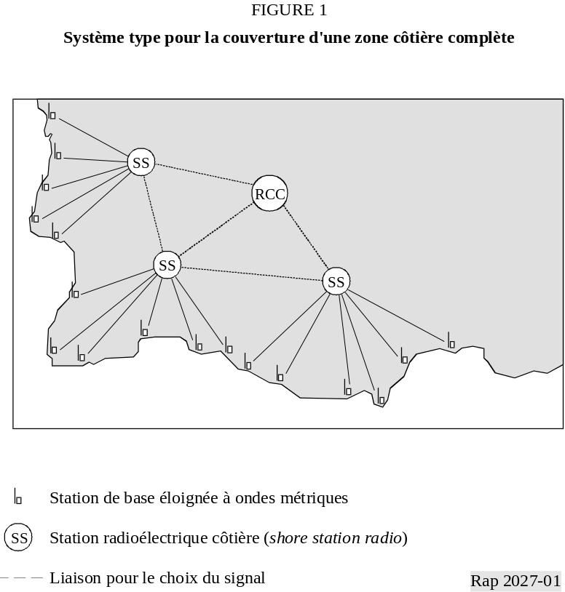
La Fig. 2 montre l'équipement de base nécessaire dans chaque sous-système pour répondre à une alerte de détresse en zone A1: dix stations de base à ondes métriques sont commandées par un seul processeur ASN et par un seul opérateur.

2.3.2 Equipement de base nécessaire pour les communications à moyenne portée (A2)
La Fig. 3 représente l'équipement de base nécessaire pour répondre à un appel de détresse en zone A2. Cet équipement est configuré pour permettre l'émission de l'accusé de réception de l'appel de détresse et pour donner une réponse manuelle en radiotéléphonie BLU à l'aide d'un émetteur unique.
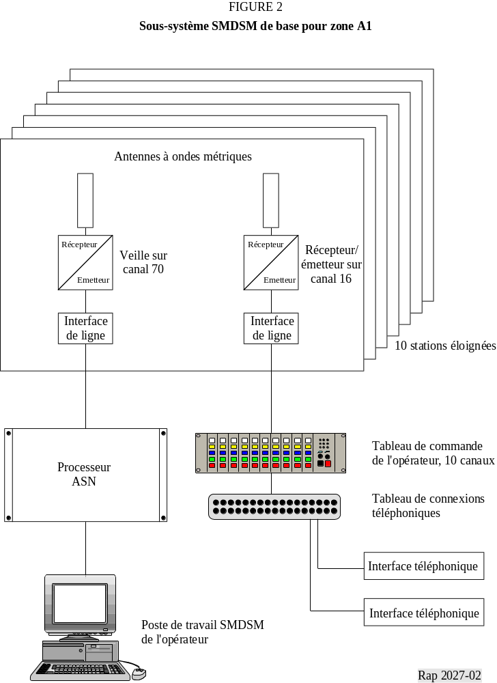
Une courte antenne fouet réceptrice est reliée à un récepteur de veille à cristaux pour zone A2 et à un récepteur, par l'intermédiaire d'un multicoupleur. La sortie du récepteur de veille est reliée à l'entrée d'un modem processeur ASN dont les sorties audio fréquences et PTT sont reliées à l'émetteur via un panneau d'interface, pour permettre d'acheminer, le moment venu, l'accusé de réception du signal ASN jusqu'à l'émetteur. Le panneau d'interface permet à l'opérateur d'établir un circuit de radiotéléphonie avec le navire, de mettre en œuvre la connexion nécessaire avec le RCC et d'assurer la commande de l'émetteur et du récepteur.
L'antenne d'émission est une antenne unipolaire accordée à polarisation verticale, capable d'envoyer une onde de sol pour répondre à un appel de détresse en zone A2. La taille de l'émetteur nécessaire dépend du rendement de l'antenne, lequel dépend lui-même de la longueur de l'antenne et des dimensions du tapis au sol. Pour les puissances inférieures à 500 W, il serait possible de grouper l'émetteur et le récepteur d'exploitation pour former un émetteur-récepteur unique. Le § 4.5.1.3 donne des renseignements complémentaires sur le rendement d'antenne.
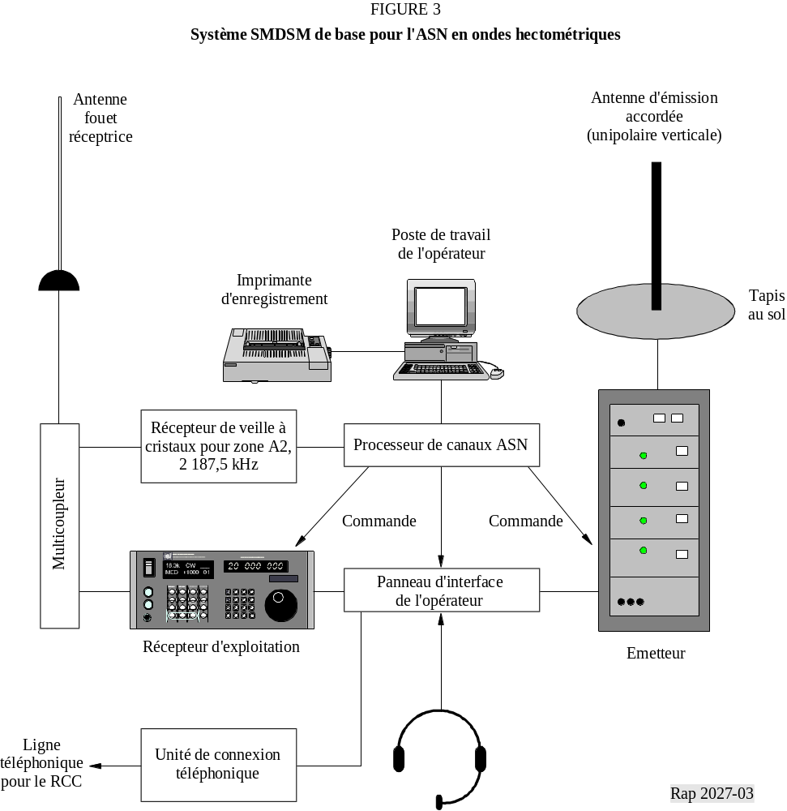
Le processeur de signaux ASN peut régler l'émetteur et le récepteur d'exploitation sur le mode de fonctionnement et sur la fréquence voulus. Cette opération s'effectue soit directement, soit indirectement par l'intermédiaire du poste de travail de l'opérateur.
D'autres appareils, non représentés dans la Figure, peuvent être utilisés: des modems, permettant d'installer les équipements sur des sites séparés, et un consignateur d'appels pour l'enregistrement des signaux ASN et des messages radiotéléphoniques.

2.3.3 Equipement de base pour les communications à moyenne et longue portée (A2/A3)
La Fig. 4 représente l'équipement supplémentaire qu'il faut ajouter à la configuration de base de la Fig. 3 pour obtenir un second canal assurant la couverture d'une zone A3: récepteurs de veille et modems ASN pour les cinq bandes d'ondes décamétriques, récepteur d'exploitation, émetteur et antenne d'émission.
Les deux émetteurs attaquent respectivement leur antenne unipolaire conique à large bande, qui est capable d'émettre des ondes de sol hectométriques pour la couverture en zone A2 et des ondes ionosphériques décamétriques pour la couverture en zone A3 sous petit angle d'incidence. Ces émetteurs comportent une unité de connexions croisées qui a pour fonction, en cas de panne d'un des deux émetteurs, de faire en sorte que l'autre émetteur fonctionne dans les deux services. Il est
possible d'introduire une redondance additionnelle en doublant le nombre des récepteurs de veille; on obtient ainsi deux sous-systèmes capables chacun de fonctionner en mode A2 ou A3.
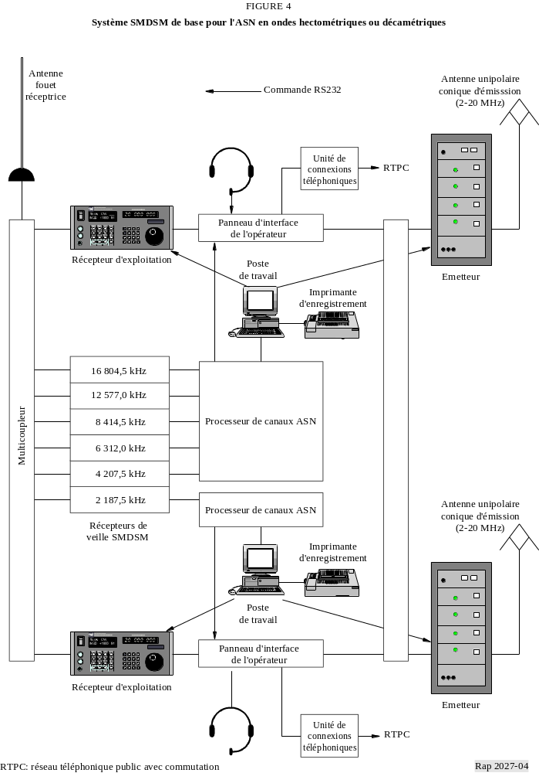

2.3.3.1 Système type pour couverture intégrale des zones A2, A3 et A4
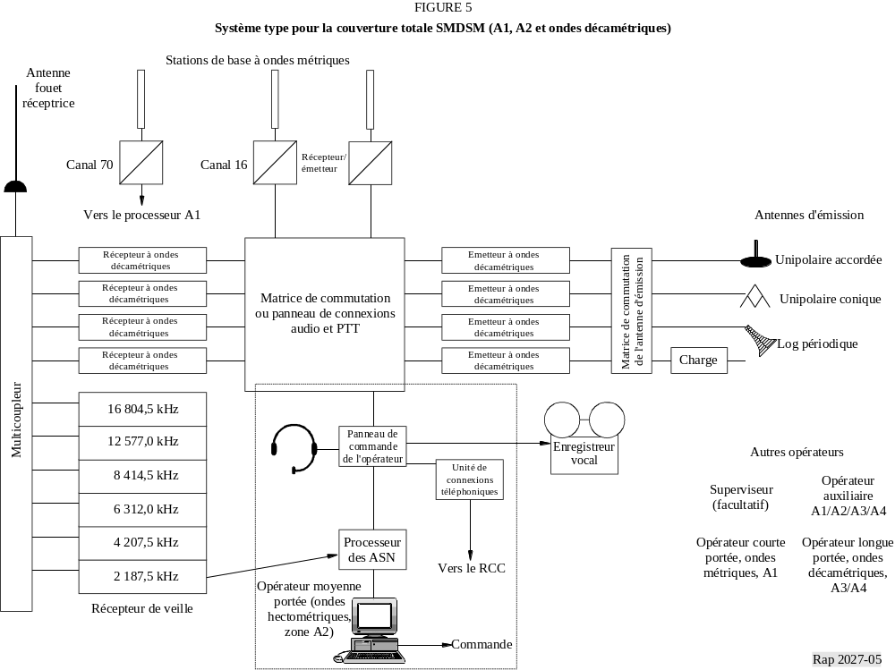

2.3.4 Système NAVTEX
Le système NAVTEX est capable de stocker des messages radiodiffusés et de les émettre selon une programmation de diffusion préétablie. L'émetteur 518 kHz est conçu pour fonctionner en classe F1B afin de transmettre l'information NAVTEX en mode CED à travers le système IDBE.

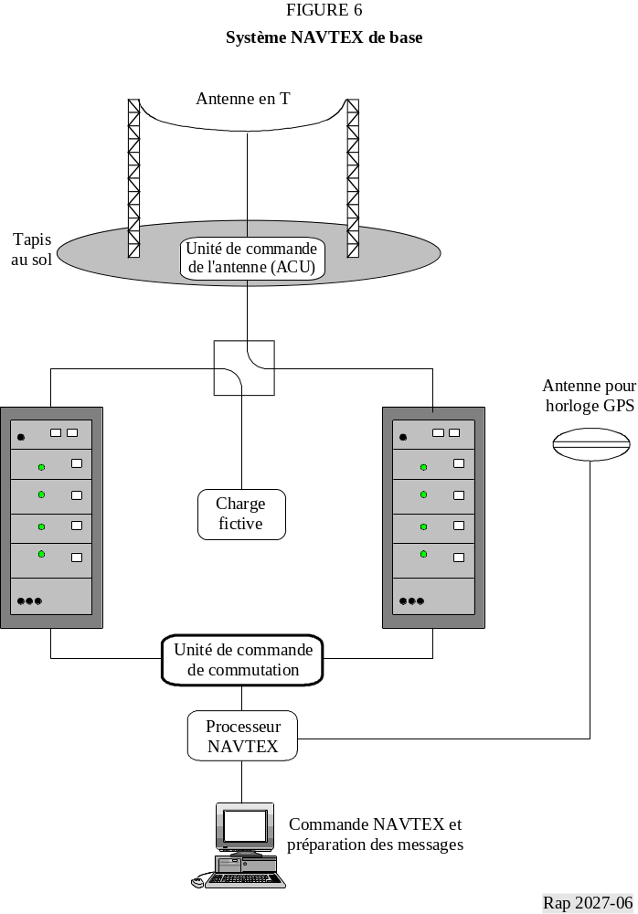

3 Planification du système

3.1 Objectifs de la planification

Les stations côtières du système SMDSM ont pour fonction de fournir des services de communication à courte, moyenne et/ou longue portée en utilisant respectivement les fréquences des bandes d'ondes métriques, hectométriques et décamétriques. La couverture d'une zone océanique A1 peut exiger un grand nombre de stations à ondes métriques échelonnées le long du littoral; en revanche, les zones océaniques NAVTEX et A2 peuvent être couvertes chacune à l'aide d'une seule station côtière, qui doit être conçue pour fournir une qualité de service correspondant à une disponibilité de 95% pour la zone A2 et de 90% pour les émissions NAVTEX. La responsabilité de la couverture des zones océaniques A3 et A4 est partagée entre plusieurs stations côtières qui fonctionnent en coopération pour fournir une disponibilité globale de 90%, c'est-à-dire une probabilité de 90% pour qu'un appel soit capté par l'une quelconque des stations côtières.

La portée obtenue dépend de la puissance émise, de l'affaiblissement de propagation et de l'aptitude du récepteur à faire la distinction entre le signal utile et les signaux non désirés (bruit ou brouillage). Le niveau de chaque composante du signal reçu fluctue en suivant les variations des conditions de propagation dans le temps. De ce fait, les composantes arrivent sur l'antenne de réception dans des proportions variables. Dans sa forme de réalisation finale, le système doit être tel que le niveau du signal dépasse le niveau du bruit d'une quantité adéquate pendant un pourcentage de temps suffisant. Ce pourcentage, appelé disponibilité, se détermine en quantifiant le comportement du signal et du bruit en fonction du temps.

3.2 Critères de planification

3.2.1 Critères de performance pour les services à ondes métriques

L'Annexe 3 de la résolution A.801(19) de l'OMI donne la formule suivante pour calculer la distance A:

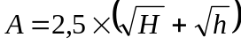 milles nautiques

où H et h désignent respectivement les hauteurs de l'antenne (m) de la station côtière et de l'antenne du navire, avec h = 4 m.

3.2.2 Critères de performance pour les services utilisant l'onde de sol

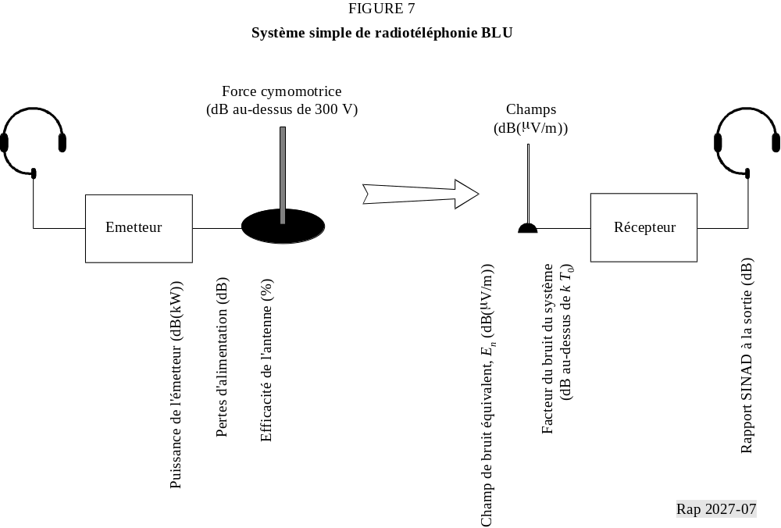

L'OMI définit la portée d'une station radioélectrique côtière en zone A2 par l'aptitude de cette station à assurer des communications efficaces avec un navire dont l'émetteur injecte 60 W à une antenne ayant un rendement de 25% en radiotéléphonie BLU, les éléments essentiels du système étant indiqués dans la Fig. 7. Cette puissance est très inférieure au niveau habituellement émis par la station côtière, d'où la nécessité de procéder comme suit: tout d'abord, vérifier la sensibilité de la station de réception; ensuite, déterminer la puissance nécessaire pour répondre à l'appel, après quoi on prendra des mesures pour protéger l'intégrité des canaux de veille transmettant les signaux de détresse ASN. L'OMI recommande des mesures de contrôle pour vérifier la portée obtenue.
TABLEAU 1
Critères de performance pour les services utilisant l'onde de sol

Canal de détresse | Récepteur/  émetteur | ASN | IDBE, ARQ | NAVTEX
Fréquence (kHz) | 2 182 | 2 187,5 | 2 174,50 | 490 et 518
Largeur de bande (Hz) | 3 000 | 300 | 300 | 500
Propagation | Onde de sol | Onde de sol | Onde de sol | Onde de sol
Puissance de la station de navire (W) | 60 | 60 | 60
Rendement de l'antenne du navire (%) | 25 | 25 | 25 | 25
Rapport signal/bruit, S/N, sur toute la largeur de bande en radiofréquences (dB) | 9 | 12 | 18 | 8
Puissance d'émission moyenne au-dessous de la valeur de crête (dB) | 8 | 0 | 0
Marge de protection contre les évanouissements (dB) | 3 | Non indiqué | 9 | 3
Référence de l'OMI | rés. A.801(19) | rés. A.804(19) | Rec. UIT-R F.339 | rés. A.801(19)
Pourcentage de temps (%) | 95(1) | Non indiqué | Non indiqué | 90
ARQ: demande automatique de répétition (automatic request for repetition).
(1) Cette valeur est proposée par l'administration des Postes et Télégraphes du Danemark dans son document intitulé «Calculation of GMDSS ranges for selected parts of the world» en date du 30 décembre 1987.

3.2.3 Critères de performance pour les services utilisant l'onde ionosphérique

3.2.4 Fréquences utilisées
TABLEAU 2
Fréquences pour les transmissions dans le système SMDSM

Bande  (MHz) | Détresse  sur IDBE | Détresse  sur SMDSM | Détresse en  Récepteur/  Emetteur
4 | 4 177,50 | 4 207,50 | 4 125
6 | 6 268 | 6 312 | 6 215
8 | 8 376,50 | 8 414,50 | 8 291
12 | 12 520 | 12 577 | 12 290
16 | 16 985 | 16 804,50 | 16 420
TABLEAU 3
Critères de performance pour diverses transmissions en ondes décamétriques

Canal de détresse | Récepteur/  émetteur | ASN | IDBE, ARQ
Largeur de bande (Hz) | 3 000 | 300 | 300
Puissance de la station de navire (W)(1) | 60 | 60 | 60
Rendement de l'antenne du navire | Non indiqué | Non indiqué | Non indiqué
Rapport signal/bruit, S/N, sur toute la largeur de bande en radiofréquences (dB) | 9 | 12 | 12
Puissance d'émission moyenne au-dessous de la valeur de crête (dB) | 8 | 0 | 0
Marge de protection contre les évanouissements (dB) | 3 | Non indiqué | Non indiqué
Référence de l'OMI | rés. A.806(19) | rés. A.806(19) | rés. A.806(19)
(1) La résolution A.806(19) de l'OMI indique que des puissances plus élevées peuvent être nécessaires dans certaines parties du monde.

3.3 Outils de planification

3.3.1 Logiciels de l'UIT

3.3.1.1 NOISEDAT
La Recommandation UIT-R P.372 décrit une méthode complète pour déterminer les niveaux de bruit radioélectrique auxquels on peut s'attendre quels que soient le lieu, la saison et l'heure du jour. La méthode repose sur l'utilisation des cartes de bruit de l'UIT-R, établies à l'origine pour être incluses dans des progiciels de prévision relatifs à la propagation des ondes décamétriques. La méthode fondamentale décrite dans la Recommandation a été incorporée au programme «NOISEDAT», qui fonctionne en DOS.

3.3.1.2 GRWAVE
Ce programme calcule les courbes de champ de l'onde de sol utilisées dans la Recommandation UIT-R P.368. Il fonctionne en DOS.

3.3.1.3 Recommandation UIT-R P.533
Prévision de l'intensité des signaux conformément aux dispositions de la Recommandation UIT-R P.533. Ce programme fonctionne en DOS.

3.3.1.4 HFANT
Ce programme englobe les modèles analytiques des antennes faisant l'objet de la Recommandation UIT-R BS.705. Il permet de modéliser le gain et les diagrammes de rayonnement d'un grand nombre d'antennes à modéliser.

3.3.1.5 La liste internationale des fréquences de l'UIT sur CD ROM
Le CD ROM, que l'on peut se procurer à l'UIT, Genève, fournit un listage extrêmement précieux des sites, par type de station et enregistrement de fréquence. Il se prête tout spécialement à la détermination de l'emplacement des stations côtières, aux fins de la planification et de la coordination des fréquences.

3.3.2 Logiciels de l'Institute of Telecommunication Sciences (ITS) de la National Telecommunication and Information Administration (NTIA)/ITS
Les programmes indiqués dans le tableau suivant sont disponibles auprès de NTIA/ITS (Etats-Unis d'Amérique), pour la prévision des communications et de la couverture par l'onde ionosphérique dans les bandes décamétriques. Ils sont configurés pour fonctionner en DOS, Windows 3.1, Windows 95 ou Windows NT.

Origine du modèle utilisé | Logiciel point à point | Logiciel pour couverture zonale | Logiciel d'analyse des brouillages
Recommandation UIT-R P.533 | REC533 | RECAREA | –
IONCAP | ICEPAC | ICEAREA | S/I ICEPAC
IONCAP | VOACAP | VOAAREA | S/I VOACAP
Chaque logiciel comporte une base de données utile (emplacements mondiaux et antennes); il est complété par une version élargie de HFANT qui permet de visualiser la bibliothèque des diagrammes de rayonnement des antennes ou de synthétiser de nouveaux diagrammes conformément aux dispositions de la Recommandation UIT-R BS.705. Des cartes de couverture zonale sont créées à partir d'une base de données intégrée relative aux littoraux du monde entier. On peut tracer sur ces cartes des contours extrêmement divers: fréquence maximale utilisable (MUF, maximum usable frequency), intensité des signaux, puissance de bruit, rapport S/N, fiabilité et valeur requise de l'angle d'élévation de l'antenne. ICEPAC et VOACAP utilisent le même modèle de base, mais ICECAP a été perfectionné pour tenir compte de l'activité géomagnétique.

3.3.3 Logiciels IPS
IPS désigne le Département australien des services administratifs, qui fournit de nombreux services de prévision de la propagation. Son progiciel «ASAPS» (système de prévision autonome évolué, advanced stand alone prediction system) est très largement connu: c'est un système de prévision de l'onde ionosphérique en bandes décamétriques, de gestion et d'ingénierie, dont le succès repose sur ses prévisions de fréquence «Grafex» (système de prévision de l'onde de sol, groundwave prediction system). Pour les prévisions concernant l'onde de sol, l'IPS propose son logiciel «GWPS» qui modélise la couverture par l'onde de sol.

3.3.4 Choix du logiciel
Pour la mise en application des directives indiquées plus loin, il est recommandé d'utiliser le programme NOISEDAT de l'UIT pour déterminer les niveaux de bruit externe aux fins de la planification du service avec onde de sol dans les zones océaniques A2. Pour planifier les services par ondes ionosphérique dans les zones A2 et A3, on utilisera de préférence la version NTIA/ITS de la Recommandation UIT-R P.533, RECAREA et HFANT. Il est possible, cependant, que les administrations jugent plus appropriés à leurs besoins les autres programmes indiqués plus haut, par exemple GWPS pour la modélisation dans la zone de service A2.

3.4 Directives pour la planification

3.4.1 Etablissement d'une zone de service pour une couverture efficace par l'onde de sol
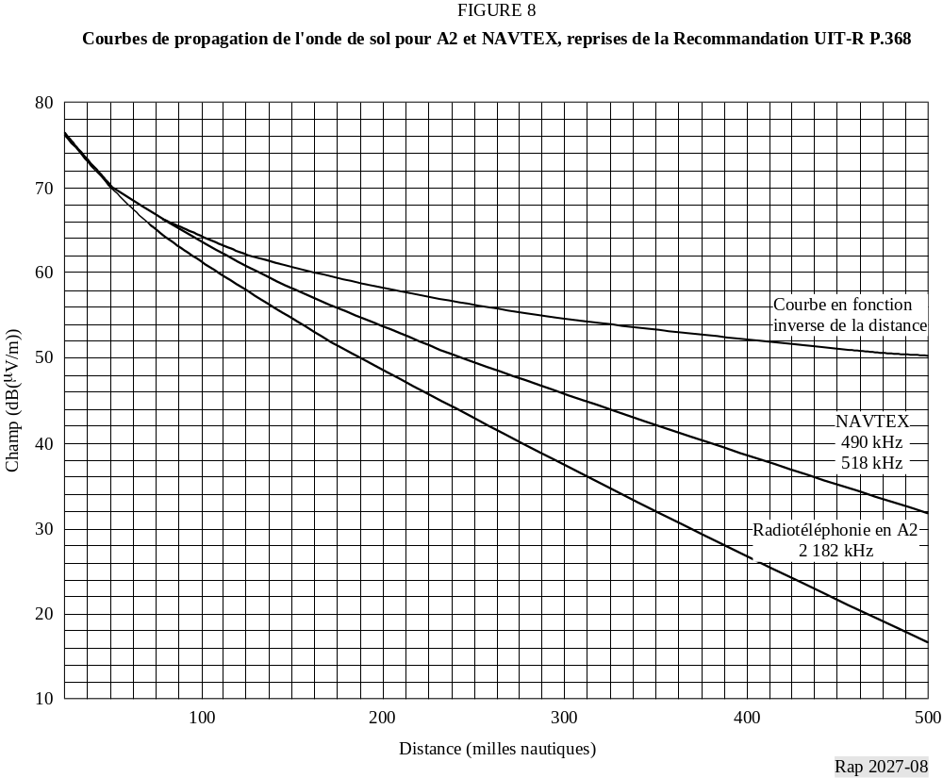

3.4.1.1 Détermination de l'étendue d'une zone de service A2
L'étendue de la zone de service A2 dépend de la distance sur laquelle on obtient une communication BLU efficace sur 2 182 kHz entre le navire et la côte. Le navire est censé être équipé d'un émetteur de 60 W attaquant une antenne unipolaire courte qui a un rendement de 25%. La portée de communication dépend de la distance à laquelle le navire peut se trouver par rapport à la station côtière pour fournir un rapport S/N de 9 dB dans une largeur de bande de 3 kHz à la sortie de l'antenne de réception de la station côtière; celle-ci doit être équipée d'un émetteur suffisamment puissant pour fournir le même rapport S/N à la sortie de l'antenne de réception du navire. La portée, dans les deux sens, dépend de la sensibilité de l'antenne de réception, qui dépend elle-même des niveaux des bruits naturel et artificiel présents, de la qualité et de la mise à la terre de l'installation de l'antenne de réception et de l'aptitude de l'antenne à faire la distinction entre le signal utile et le bruit. A 2 182 kHz, on peut négliger le facteur de bruit du système de réception relié à l'antenne de réception. On suppose que l'antenne de réception de la station côtière est correctement installée et qu'elle fait l'objet d'une maintenance périodique, c'est-à-dire qu'elle ne subit pas une importante corrosion.

3.4.1.2 Etape 1: détermination de la portée de réception de la station côtière
La première opération consiste à déterminer le facteur de bruit externe, Fa, sur l'antenne de réception, ainsi qu'il est recommandé dans la Recommandation UIT-R M.1467; on utilise pour cela le programme NOISEDAT, qui imprimera les valeurs de Fa dans des blocs horaires et saisonniers sur une année. La portée OMI minimale ainsi obtenue peut être déterminée pour toutes les valeurs saisonnières de Fa, par utilisation de la courbe 15 W de la Fig. 9.
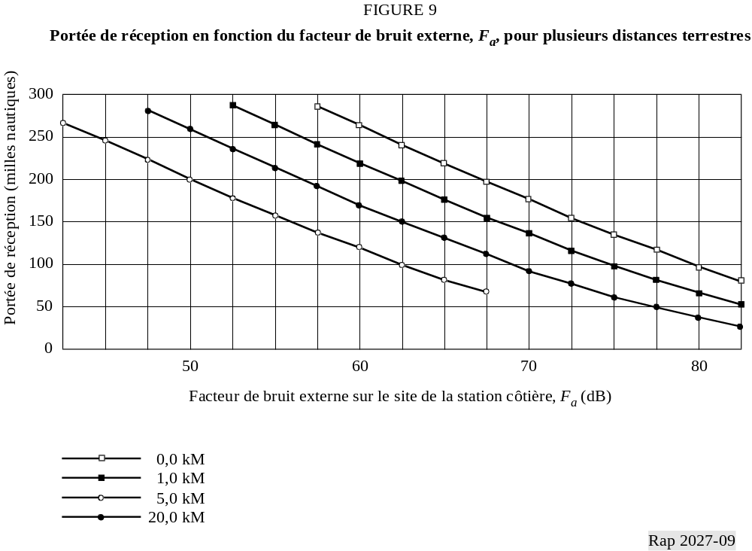

3.4.1.3 Portée de réception réalisée au-dessus d'un promontoire
Des valeurs additionnelles ont été prises en compte pour montrer dans quelle mesure il est possible d'élargir une zone océanique A2 au-delà du littoral d'un promontoire ou d'une île. Une distance de 10 à 30 km constituerait une limite pratique pour la largeur admissible d'un promontoire, selon la nature du sol et la zone océanique restant à couvrir. Sur un site très peu bruyant, il serait possible de prolonger la portée de réception en utilisant un réseau de fouets ou une antenne Beverage; toutefois, si l'on veut obtenir une amélioration notable, il faudrait choisir une antenne de ce type coûteuse et un site de grande superficie et peu bruyant. Dans la pratique, la meilleure solution consisterait à installer un récepteur et une antenne auxiliaires à l'extrémité éloignée du promontoire et à les relier par une ligne téléphonique.

3.4.1.4 Etape 2: détermination de la puissance d'émission requise de la station côtière
Pour obtenir des communications radiotéléphoniques BLU efficaces dans les deux sens, il faut que les conditions soient comparables dans les deux sens. Etant donné que l'affaiblissement de transmission est le même dans les deux sens, la puissance nécessaire pour répondre à un appel dépend uniquement de la différence entre les niveaux de bruit et des rendements des antennes d'émission des deux extrémités. Une valeur de 10 dB a été incluse dans le calcul du bilan de puissance dans le sens côte-navire, pour tenir compte des variations des caractéristiques de fonctionnement de l'antenne de réception du navire et de son état de maintenance.
Une fois qu'on a déterminé la portée de réception, on peut faire une estimation de la puissance d'émission nécessaire, à l'aide de la Fig. 10.
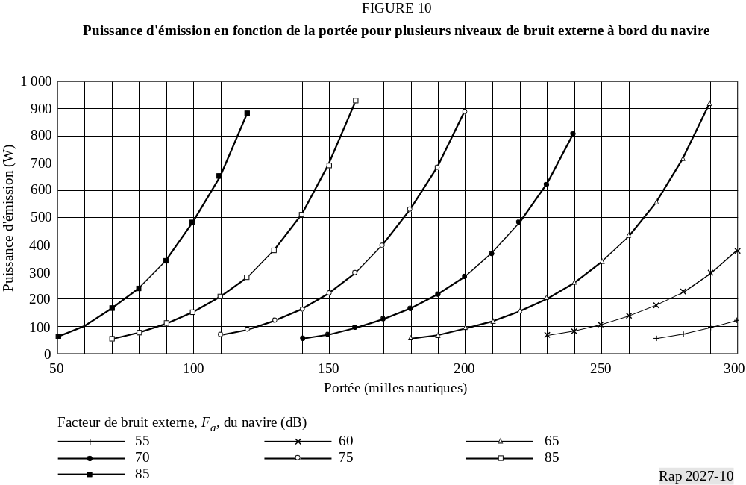
La Recommandation UIT-R M.1467 donne une formule plus générale pour la puissance d'émission minimale requise.

3.4.1.5 Protection du signal ASN
La dernière opération à effectuer consiste à faire en sorte que le récepteur de veille ASN reçu ne soit pas bloqué par le signal BLU 2 182 kHz transmis dans le canal adjacent. Ce point est traité au § 4.3.

3.4.1.6 Comparaison des portées réalisées pour les communications ASN et BLU
Le signal d'alerte de détresse reçu se situera nettement au-dessus du seuil fixé pour la limite relative à la zone océanique en BLU, cela pour deux raisons: d'une part, la largeur de spectre du signal est plus petite, d'autre part, la puissance du signal émis sera plus proche de la puissance en crête que les signaux BLU émis correspondants. Enfin, le système fonctionnera nettement au-dessus du bruit de fond pour les émissions ASN dans les deux sens, ce qui laisse une marge pour la réception et la démodulation de ces émissions.

3.4.1.7 Protection contre les produits d'intermodulation non désirés
Une bande de protection d'au moins 250 Hz, de part et d'autre de la fréquence de veille, doit être protégée contre les produits d'intermodulation. Il faut en tenir compte lorsqu'on choisit des fréquences supplémentaires pour le fonctionnement de la station.

3.4.1.8 Influence de la distance de séparation entre les sites d'émission et de réception
L'OMI demande une veille de 24 h sur les fréquences de détresse ASN et elle n'a rien prévu en ce qui concerne les durées d'interruption, pendant lesquelles la station est susceptible d'émettre en radiotéléphonie BLU dans le canal adjacent pour la réponse à la détresse. Il faut par conséquent prendre les précautions voulues pour que les récepteurs de veille ne soient pas perturbés outre mesure par les transmissions radiotéléphoniques dans les canaux adjacents; cela est particulièrement difficile à réaliser si les équipements d'émission et de réception sont installés sur le même site. Ce problème est traité au § 4.3.4.1.
Toutefois, cette marge permettra aussi de recevoir des signaux de détresse bien au-delà de la distance limite fixée pour les communications en BLU. Les administrations ne doivent pas perdre de vue que les systèmes pourront assurer la réception et l'accusé de réception d'alertes de détresse au-delà de la distance disponible pour des communications de bout en bout en BLU.

3.4.1.9 Comment réduire à un minimum la dégradation du signal A2 pendant les heures de nuit
Pendant le jour, la couche ionosphérique D a une forte activité et absorbe tous les signaux d'onde ionosphérique rayonnés par les antennes d'émission dans les zones A2. Cette couche disparaît la nuit, ce qui permet aux couches ionosphériques situées à plus grande altitude de renvoyer des ondes ionosphériques de niveau plus élevé. Les conséquences sont les suivantes: brouillage cocanal dans les récepteurs éloignés et évanouissements aux points où ces ondes atteignent la surface terrestre avec une amplitude et une phase telles qu'elles se combinent destructivement avec le signal de l'onde de sol. La seule façon d'empêcher les brouillages est de réguler les puissances d'émission, si nécessaire en utilisant un réseau approprié à deux pylônes et une antenne de réception directive telle qu'un cadre ou une antenne Adcock. On peut réduire l'effet des évanouissements en augmentant la puissance d'émission afin d'obtenir une marge de protection, mais cela élève le niveau du brouillage. Il est possible, cependant, de porter à un maximum l'étendue de la zone de service de l'onde de sol sans évanouissements en choisissant un sol de bonne qualité sous l'antenne d'émission et en utilisant un mât rayonnant accordé de conception spéciale, d'une hauteur d'environ 5/8 λ (75 m) dans la station côtière d'émission.

3.4.1.10 Détermination de la portée réalisée avec le système NAVTEX
La Fig. 11 montre que la portée réalisée par un émetteur NAVTEX donné dépend du rendement de l'antenne d'émission et du facteur de bruit externe à bord du navire. Le rendement de l'antenne est fonction de la qualité du système de terre mis en œuvre; une fois qu'on a déterminé la force cymomotrice il convient de la mesurer comme indiqué dans la Recommandation UIT-R M.1467 et on en déduit le rendement.
La résolution A.801(19) de l'OMI spécifie la disponibilité de 90%. La valeur du décile supérieur de Fa devra donc être calculée par utilisation des données statistiques produites par NOISEDAT.
Le § 4.5.1.3 traite de l'influence des caractéristiques du système de terre sur le rendement d'antenne.

3.4.2 Mise en place d'une zone de service efficace de l'onde ionosphérique

3.4.2.1 Détermination de l'étendue des zones de service A3 et A4
Les régions océaniques A3 et A4 s'étendent bien plus loin au large par rapport à la station côtière que la zone océanique A2. La propagation se fait par l'onde ionosphérique, qui est tributaire de l'activité de l'ionosphère. Dans ces conditions, les stations côtières doivent fonctionner avec une plus grande puissance d'émission et une réception plus sensible qu'en A2 pour permettre des communications efficaces dans les deux sens. Il n'y a pas de couverture INMARSAT dans la région A4: comme le signal à modulation par déplacement de fréquence (MDF) utilisé pour le fonctionnement
en ASN et en IDBE permet d'obtenir une portée de transmission plus grande que pour les communications de bout en bout en BLU, les communications se font dans la grande majorité des cas en IDBE.
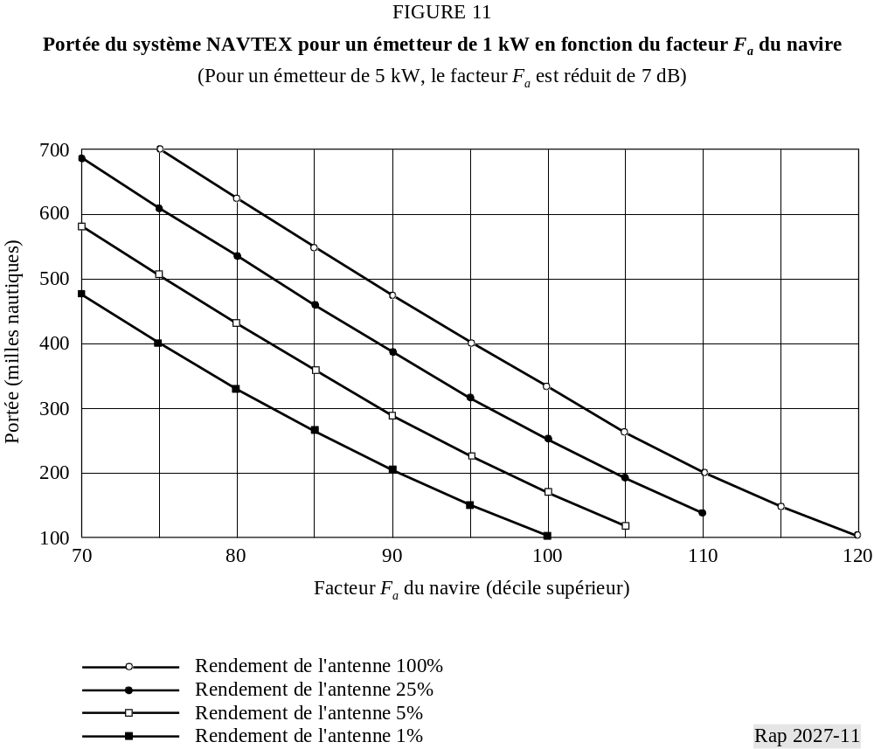
La résolution A.801(19) de l'OMI indique que la couverture de chaque zone océanique A3 et A4 devrait être partagée entre un minimum de deux stations radioélectriques côtières, situées à la périphérie de la zone à couvrir. Une étude effectuée en 1985 par la Garde côtière des Etats-Unis d'Amérique a révélé ce qui suit: la probabilité pour qu'une station côtière donnée reçoive une alerte n'est pas très grande; en revanche, la probabilité pour que l'alerte soit reçue par au moins une station côtière à ondes décamétriques, considérée dans un groupe de stations, peut atteindre 90%, voire plus.
Pour pouvoir déterminer une zone de service A3 ou A4, il faut savoir comment les conditions sont susceptibles de varier. L'état de l'ionosphère varie avec l'activité solaire, laquelle suit un cycle de 11 ans. Il n'est donc pas possible de confirmer l'étendue de la zone de service en effectuant une nouvelle étude à base de mesures; il faut plutôt avoir recours à des méthodes analytiques pour vérifier la faisabilité et établir un budget de projet fiable.
Les méthodes décrites ci-après sont typiques, elles ont pour objet de fournir une première orientation. Lorsqu'on utilise ICEAREA, il faut veiller à bien choisir les nombres adéquats de taches solaires et à tenir compte des effets de trajets multiples. Par ailleurs, le planificateur doit prendre en compte des phénomènes spécifiques à la zone considérée. Aux latitudes élevées, par exemple, les signaux d'onde ionosphérique peuvent être affaiblis par l'absorption aurorale et l'absorption dans la calotte polaire et ils peuvent disparaître pendant plusieurs minutes ou, plus rarement, plusieurs heures; il faut veiller à associer à ICEAREA une valeur appropriée de l'indice magnétique Q. Aux basses latitudes, la propagation peut être gravement dégradée par des gradients et par des variations diurnes rapides intervenant dans la couche F2; on peut remédier à ces défauts en partageant la couverture entre plusieurs stations côtières.

3.4.2.2 Etape 1: vérification de la sensibilité de la station côtière
La première opération dans la détermination d'une zone de service de l'onde ionosphérique consiste à vérifier que le niveau de bruit est suffisamment bas sur le site de réception. On déroule le programme NOISEDAT pour déterminer les valeurs saisonnières maximale et minimale de Fa auxquelles on peut s'attendre dans la station côtière. On étudiera les cartes de bruit données dans la Recommandation UIT-R P.372 et on choisira un site bruyant voisin de la limite de la zone de service; ensuite, on appliquera la REC533 pour prévoir la performance sur le trajet navire vers la zone côtière, pour plusieurs valeurs de nombre de taches solaires, sur chaque fréquence ASN. Les données d'entrée seront les critères de performance du Tableau 3; on admettra que la puissance d'émission du navire est de 15 W dans une antenne unipolaire courte et on commencera l'étude en considérant l'antenne fouet de la Recommandation UIT-R P.533 comme antenne de réception.
On comparera les valeurs médianes prévues du champ aux chiffres donnés dans la Fig. 12. Si la valeur est insuffisante, on réexamine l'étendue de la zone couverte en fonction de la portée déterminée pour le facteur Fa au point de réception et on essaie une autre antenne de réception, par exemple un losange ou une antenne log-périodique. Dans la pratique, les progiciels de modélisation ont tendance à être optimistes; dans de nombreux cas, ils ne font pas une discrimination correcte entre le signal utile et le signal brouilleur ayant des angles d'arrivée différents.
L'opération finale de détermination de la couverture de la zone océanique concernée est à effectuer en coordination avec les autres stations côtières prévues pour partager la responsabilité de la couverture.
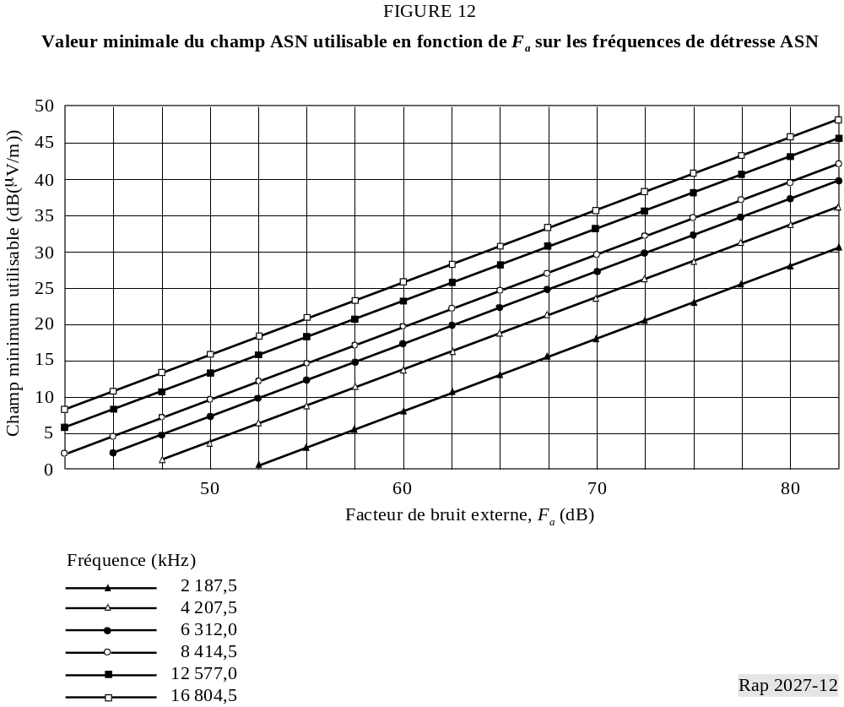

3.4.2.3 Etape 2: vérification d'une zone océanique pour l'obtention de communications efficaces sur ondes décamétriques dans les deux sens
Après avoir rationalisé la portée de réception par rapport à la sensibilité de l'installation de réception, on déroule le programme NOISEDAT pour déterminer le facteur de bruit externe auquel on peut s'attendre à bord du navire, après quoi on repasse REC533 avec l'hypothèse que la station côtière envoie une puissance d'émission de 10 kW dans une antenne d'émission isotrope. La valeur de prévision du champ présent dans le navire doit dépasser d'au moins 10 dB la valeur indiquée dans la Fig. 12 afin de disposer d'une marge pour tenir compte des caractéristiques de l'antenne de réception du navire (voir le § 3.4.1.4). On répète les Etapes 1 et 2 pour d'autres points situés dans la zone océanique prévue, jusqu'à ce que l'on ait confirmation de la possibilité d'établir des communications dans les deux sens sur une zone océanique satisfaisante.

3.4.2.4 Etape 3: établissement d'un profil de rayonnement pour la station d'émission
Après avoir vérifié que la zone océanique visée peut être couverte, on passe à l'étape suivante qui consiste à faire un croquis de cette zone que l'on superposera à une carte géographique. On trace une ligne droite entre le point d'émission et le centre de la figure, on mesure l'orientation de l'antenne et on fait une estimation de l'ouverture du faisceau principal nécessaire. On examine ensuite les données produites dans l'Etape 2 et on recherche les valeurs maximale et minimale indiquées pour les angles des rayons. On déroule le programme HFANT et on choisit, dans la bibliothèque des antennes, une antenne telle qu'une log-périodique horizontale dont le faisceau a la forme la mieux ajustée. A noter que le format utilisé dans la version NTIA/ITS du programme HFANT pour les fichiers de données des diagrammes de rayonnement d'antenne est désormais bien connu; quelques constructeurs fournissent sur disque des diagrammes de rayonnement appropriés pour leurs antennes.
On applique ensuite ICEAREA avec la même antenne et la même orientation. On introduit les mêmes paramètres de base de la qualité de fonctionnement du système qu'on avait utilisés pour l'application de la Recommandation UIT-R P.533, avec l'hypothèse d'une puissance d'émission de 1 kW. On peut se servir d'une carte avec courbes d'égales valeurs de l'angle d'élévation des rayons pour confirmer le choix de l'antenne; par ailleurs, une carte avec courbes d'égales valeurs requises du rapport gain d'antenne/puissance d'émission donnera une indication de la puissance d'émission requise (dB(kW)).

3.4.2.5 Etape 4: détermination de la probabilité de service globale
Il est possible de tracer les contours de probabilité de service en exécutant le programme ICEAREA en mode de traitement par lots. A partir du fichier d'entrée établi pour l'Etape 3, on constitue 8 autres fichiers d'entrée correspondant à chacune des quatre saisons assorties d'un grand nombre et d'un petit nombre de taches solaires, en appliquant les conventions spécifiées dans les instructions du programme pour les noms de fichier. ICEAREA génère 64 fichiers résultats, dont chacun enregistre des données de qualité de couverture sur le meilleur canal ASN pour une heure, une saison et un nombre de taches solaires donnés. On peut ensuite dérouler ICEAREA en mode combiné pour générer un fichier unique correspondant à la valeur médiane, au décile supérieur ou au décile inférieur de la qualité de fonctionnement. A partir de là, on peut tracer des cartes d'égales valeurs, par exemple, de la MUF, de l'intensité des signaux, du rapport C/N et de la probabilité de service.

3.4.2.6 Application du théorème de réciprocité
Selon ce théorème, tout trajet radioélectrique est réversible et peut être utilisé pour représenter graphiquement la zone de capture de l'installation de réception, à l'aide du programme ICEAREA. Le théorème est valable si les niveaux du bruit du ciel sont constants sur l'étendue de la zone de service; pour pallier les effets éventuels de l'asymétrie du trajet, les emplacements d'antenne ne sont pas inversés. On peut répéter les Etapes 3 et 4 en introduisant la puissance de la station de navire
(15 W) et les caractéristiques de l'antenne de réception côtière à l'extrémité d'émission, et le facteur de bruit externe à la station côtière de réception, avec antenne fouet à l'extrémité de réception. Il est possible alors de tracer des courbes d'égales valeurs, d'une part, du rapport C/N à la réception dans la station côtière, d'autre part, de la probabilité de service.

3.4.2.7 Etape 5: Protection du signal de détresse ASN
Il faut prévoir un isolement adéquat entre les antennes d'émission et de réception. On tracera donc une seconde ligne droite à partir de l'emplacement d'émission, dans la direction déterminée par l'emplacement de réception. Voir ensuite le § 4.3.

4 Ingénierie des sites

4.1 Ingénierie des systèmes du SMDSM

4.1.1 Une approche pratique
Sur la plupart des fréquences, la propagation d'une onde radioélectrique entre deux points quelconques dépend de l'état du milieu qui sépare ces deux points. De même, le fonctionnement des émetteurs et des antennes utilisés dépend de leur environnement électromagnétique immédiat. Pour établir un plan universel applicable à un système tel que le SMDSM, il faut spécifier des modèles généralisés qui soient suffisamment simples pour pouvoir être gérés avec les données et les moyens techniques disponibles. L'ingénierie des systèmes réels peut se heurter à des difficultés, par exemple:
– la saisie de données pour un modèle de bruit est difficile sur les zones océaniques. Cela impose des restrictions à l'exactitude de la prévision du bruit au-dessus des mers et des océans, surtout dans la zone tropicale où les orages électriques sont fréquents.
– Il est difficile d'appliquer un modèle de bruit universel adapté à toutes les situations.
– La Recommandation UIT-R P.372 traite exclusivement du bruit rayonné. Les caractéristiques de bruit d'un système de réception monté sur un toit peuvent être dégradées, d'une part, par les pertes à la sortie de l'antenne en raison de la hauteur de celle-ci, d'autre part, par le bruit induit directement dans l'antenne et dans le système de mise à la terre par les lumières fluorescentes, les engins de lavage, l'effet de couronne des barres omnibus haute tension et les systèmes de commande à thyristor, tous appareils lisés dans les bâtiments sous l'antenne.
Par ailleurs, de nombreuses stations côtières existantes ont été développées sans interruption sur de longues périodes. On peut rencontrer de très grandes difficultés à ajouter de nouveaux équipements à une station existante qui peut déjà être surchargée ou dont les conditions d'implantation peuvent se dégrader en raison du développement continu du système de l'utilisateur, ou en raison du développement urbain dans le voisinage, par exemple: apparition d'une nouvelle ligne aérienne de transport d'énergie ou d'une nouvelle autoroute près d'un site de réception qui était calme auparavant.

4.2 Facteurs dont dépend le choix d'un nouvel emplacement de réception

4.2.1 Nature du bruit externe
Le bruit externe diminue quand la fréquence augmente. Le facteur Fa, défini dans la Recommandation UIT-R P.372, rend compte de trois types de bruit: bruit du ciel, bruit artificiel et bruit galactique. Le niveau de bruit rencontré à l'emplacement le plus calme possible et au moment le plus calme d'une année est appelé niveau de bruit quasi minimal (QMN, quasi-minimum noise), dont la composante principale serait:
– le bruit atmosphérique au-dessous de 700 Hz;
– le bruit artificiel entre 700 Hz et 4 MHz;
– le bruit galactique au-dessus de 4 MHz.
Dans la pratique, les emplacements ayant un niveau de bruit aussi faible sont rares; la plupart des emplacements présentent un bruit atmosphérique ou artificiel. La Recommandation UIT-R P.372 définit cinq catégories d'environnement où les niveaux du bruit artificiel ont les valeurs indiquées dans le Tableau 4.
TABLEAU 4
Catégories d'environnements considérées
dans la Recommandation UIT-R P.372

Emplacement | dBW à 3 MHz | dB au-dessus de kT0 à 1 MHz
Quartier des affaires | –140,4 | 76,80
Quartier résidentiel | –144,7 | 72,50
Zone rurale | –150,0 | 67,20
Zone rurale calme | –164,0 | 53,60
Bruit galactique | –163,0 | 52,00
La sensibilité nécessaire pour une nouvelle installation de réception dépendrait de la portée de réception requise pour la station côtière, comme le montre la Fig. 9 pour la zone océanique A2. Cette sensibilité est très inférieure à celle qui serait requise pour recevoir les émissions des navires éloignés sur les distances nécessaires pour assurer la couverture des zones océaniques A3 et A4; il faut tenir compte, à cet égard, du bruit du ciel et éventuellement du bruit galactique.

4.2.2 Minimalisation du bruit artificiel
On placera les systèmes de réception aussi loin des sources de bruit artificiel qu'il est nécessaire pour obtenir la sensibilité voulue. Armel Picquenard, dans son livre «Radiowave Propagation» (p. 178), donne les portées équivalentes de plusieurs de ces sources; voir le Tableau 5.
TABLEAU 5
Portées équivalentes de sources de bruit artificiel

Source de bruit | Portée équivalente
Moteur électrique | 200 m
Lignes à haute tension, par temps de pluie | 1-10 km
Véhicules automobiles | 500 m
Aéronefs | 1 km
On en conclut qu'il faudrait respecter les distances suivantes pour le choix d'un emplacement idéal: 1 à 5 km par rapport aux lignes d'énergie basse tension non blindées, aux petits aérodromes et aux routes à grande circulation; 5 à 10 km par rapport aux grands aéroports, autoroutes, voies ferrées électrifiées ou lignes d'énergie aériennes en fils nus (avec un supplément pour les stations de commutation d'énergie électrique ouvertes). Si les antennes de réception sont placées à des distances plus petites, il y aura une dégradation du rapport S/N. A cet égard, les antennes fouets actives sont celles qui résistent le mieux aux champs magnétiques produits par les moteurs électriques et les antennes cadres celles qui résistent le mieux aux champs électriques produits par les isolateurs des lignes de transport d'énergie. De plus, la station ne devra pas se trouver dans le faisceau d'émission principal des balises-radars des aéroports ou des stations de radiodiffusion à ondes courtes, ni au voisinage d'installations de radiocommunications ou de stations radioélectriques à ondes hectométriques.

4.2.3 Minimalisation de la sensibilité au bruit du ciel
Pour obtenir la sensibilité requise afin de réaliser la portée de réception nécessaire, il faut tout d'abord choisir un emplacement suffisamment calme. Ensuite, pour les zones océaniques A4 tout au moins, on réalisera un système de réception ayant la sensibilité voulue pour pouvoir faire la distinction entre le bruit de fond résiduel et les signaux faibles provenant des navires éloignés. On obtient ce résultat en améliorant la directivité de l'antenne de réception.
On appelle bruit atmosphérique le bruit généré par les décharges électrostatiques qui sont produites par les orages électriques. Ce bruit peut se propager sur des milliers de kilomètres, par l'onde ionosphérique, avant de se dissiper. Les sources les plus importantes de ce bruit se trouvent dans les régions tropicales. Si le navire éloigné est situé loin de la principale source de bruit atmosphérique, on pourra utiliser une antenne directive pour discriminer les directions d'arrivée respectives du signal utile et du bruit. En revanche, si le navire se trouve au centre d'un orage tropical, il est impossible de séparer le signal du bruit. Dans ce genre de situation, on utilise le plus souvent une antenne log-périodique, une antenne losange ou un réseau de cadres ou de fouets. Au-dessous de 4 MHz, les antennes log-périodiques et les losanges risquent d'être moins économiques qu'un réseau de cadres ou de fouets. Il est possible d'orienter manuellement un réseau d'antennes fouets, pour annuler les signaux non désirés et obtenir un fonctionnement satisfaisant aux fréquences basses. Les réseaux d'antennes cadres peuvent être configurés de manière à être très directifs.
La galaxie est une autre source de bruit naturel. Les niveaux sont maxima dans les amas les plus brillants d'étoiles visibles à l'oeil nu par une nuit claire, surtout si on regarde dans la direction du centre de la galaxie Ces amas d'étoiles ont un mouvement relatif autour de la Terre, tout comme le Soleil; ils se comportent comme une source de bruit lorsqu'ils sont interceptés par le faisceau principal d'une antenne de réception. Cet effet serait limité aux fréquences élevées, sur lesquelles il y a prédominance du bruit galactique et où les antennes à gain élevé sont plus économiques.

4.3 Protection des fréquences de veille en ASN

4.3.1 Influence d'un faible écart entre fréquences ASN et BLU sur les caractéristiques de fonctionnement des systèmes
A la réception, une alerte de détresse se situera nettement plus haut que le seuil fixé pour délimiter la zone de service en BLU, cela pour deux raisons: d'une part, parce que le signal a une largeur de spectre plus petite; d'autre part, parce que la puissance d'émission du signal est plus proche de la puissance en crête que les émissions BLU correspondantes; le système fonctionne nettement au-dessus du bruit de fond spécifié pour les transmissions ASN dans les deux sens, ce qui laisse une marge pour les opérations de réception et de démodulation en ASN. Le niveau ainsi obtenu pour le
signal ASN qui atteint la station côtière dépend de la portée déclarée de cette station en zone A2, donc aussi de la sensibilité (Fa) indiquée dans la Fig. 9.
TABLEAU 6
Fréquences de détresse dans le système SMDSM

Bande | Fréquence de veille en ASN  (kHz) | Fréquence en BLU  (kHz) | Ecart de fréquence  (%)
A2 | 2 187,50 | 2 182 | 0,25
4 MHz | 4 207,50 | 4 125 | 1,96
6 MHz | 6 312,00 | 6 215 | 1,54
8 MHz | 8 414,50 | 8 291 | 1,47
12 MHz | 12 577,00 | 12 290 | 2,28
16 MHz | 16 804,50 | 16 420 | 2,29
Si la distance entre les sites d'émission et de réception dépasse quelques longueurs d'onde, le mode de propagation le plus probable sera l'onde de sol, parce que l'antenne d'émission est polarisée verticalement ou parce qu'une antenne pour ondes décamétriques à polarisation horizontale peut donner des signaux de sortie intempestifs, comme dans le cas des antennes composées de doublets à éléments retombants. Si l'antenne de réception a un très grand gain dans la direction verticale, la propagation par onde ionosphérique à incidence quasi verticale (NVIS, near vertical incidence skywave) peut causer des brouillages. Cela serait le cas si l'antenne de réception était un cadre, un doublet à large bande, une antenne log-périodique ou une antenne à enroulement hélicoïdal fonctionnant avec un grand angle d'incidence.

4.3.2 Critères de qualité de fonctionnement pour la protection de la fréquence de veille en zone A2
L'OMI stipule que les canaux de détresse doivent faire l'objet d'une veille 24 h sur 24. Le système doit être conçu de telle sorte que la fonction de veille ne soit pas désensibilisée par le bruit ou le brouillage. Il est essentiel, par conséquent, que tous les canaux d'émission utilisés dans la station émettrice soient choisis de telle sorte qu'aucun produit d'intermodulation ne tombe dans les bandes de fréquences des canaux servant à la veille.
Dans le cas de canaux très rapprochés, l'opération de veille peut être compromise par le fait que de l'énergie présente dans la bande latérale supérieure de la transmission BLU adjacente déborde sur la bande passante du récepteur, où le signal utile pourrait se trouver submergé par blocage ou mélange réciproque. Si l'espacement des canaux est suffisamment grand pour conjurer le risque de mélange réciproque, l'opération de veille peut être exposée à une autre menace, moins grave cependant: le bruit présent dans la bande latérale de l'émetteur peut déborder sur la bande passante du récepteur.
Le niveau ainsi obtenu pour le signal ASN capté par la station côtière dépend alors de la portée déclarée de cette station en zone A2, donc aussi de la sensibilité (Fa).
Le niveau à protéger serait le niveau du signal qui atteint la station côtière après avoir subi un affaiblissement de 3 dB sous l'effet des évanouissements; voir la Fig. 13.
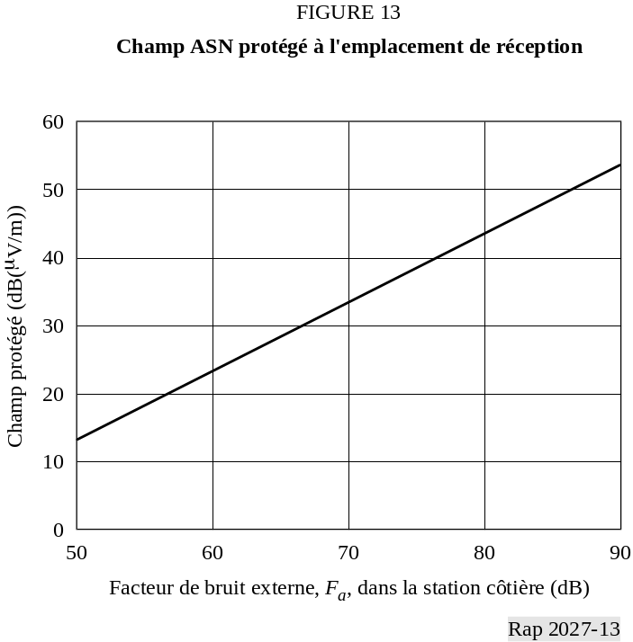

4.3.3 Influence de la distance de séparation entre les emplacements sur les caractéristiques de fonctionnement du système
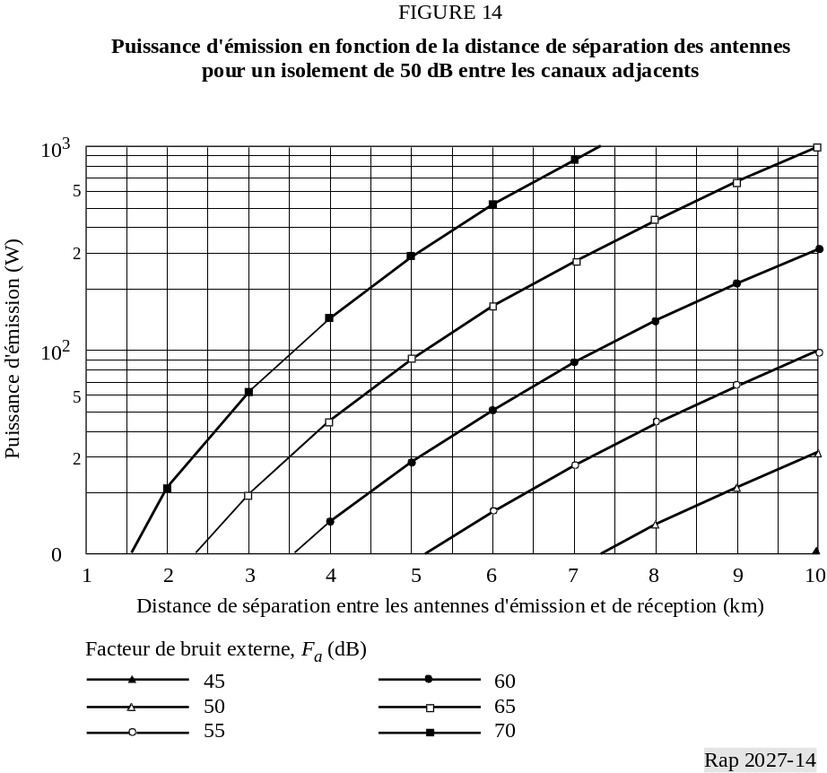

4.3.4 Cas nécessitant une attention particulière

4.3.4.1 Fonctionnement en copositionnement
La Fig. 15 montre l'effet obtenu lorsqu'on réduit de 1 km à 300 m la distance de séparation entre les antennes d'émission et de réception, la valeur minimale étant calculée à l'aide du programme GRWAVE. A titre d'exemple, si une station proche de la côte fonctionnait avec 65 dB comme médiane annuelle maximale du facteur de bruit externe, Fa, la Fig. 9 montre que la portée obtenue serait tout juste inférieure à 200 milles nautiques. Avec un isolement de 80 dB entre canaux adjacents et une puissance apparente rayonnée sur antenne verticale courte (p.a.r.v) = 200 W, la distance de séparation entre les antennes ne devrait pas être inférieure à 450 m.

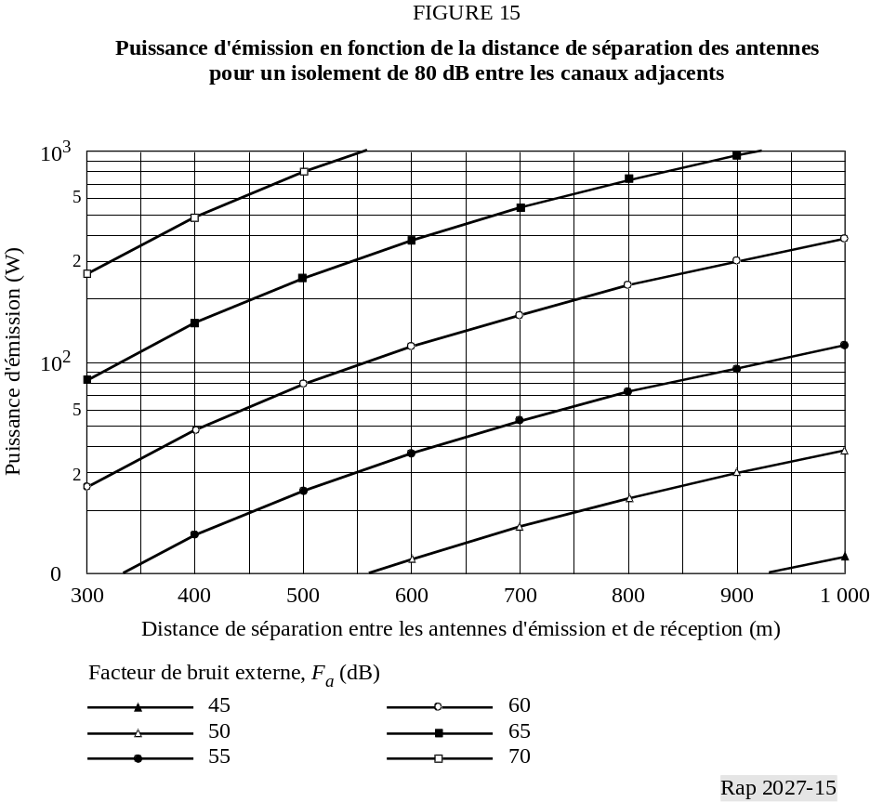

Dans ces conditions, il faudrait utiliser une ligne d'alimentation de grande longueur pour obtenir la séparation nécessaire. L'augmentation de la fréquence s'accompagne d'une très grande diminution du bruit externe et d'une augmentation des pertes dans la ligne d'alimentation. A 2 MHz, le facteur de bruit externe est très supérieur au facteur de bruit du système. Pour un facteur de bruit du système de 15 dB, on pourrait tolérer jusqu'à 10 dB pour les pertes dans la ligne d'alimentation pour un système bien conçu et faisant l'objet d'une maintenance adéquate. Cela étant, l'utilisation d'une antenne distincte pour une zone océanique A2 constitue une solution économique si l'on veut éviter la dépense qu'entraîne l'utilisation d'un câble coaxial de très grande longueur et à faibles pertes.
En résumé, les conditions fondamentales à respecter pour le fonctionnement en copositionnement sont les suivantes:
– simplicité du système;
– faibles puissances d'émission;
– utilisation d'une antenne de réception spécialisée en zone A2, avec une distance de séparation suffisante par rapport à l'antenne d'émission;
– utilisation de récepteurs de veille à haute performance offrant un isolement de 80 dB entre les canaux adjacents.
Si l'on réduit la distance de séparation entre les antennes d'émission et de réception, il faut tenir compte de l'effet de couplage électromagnétique direct entre ces antennes, et chaque cas devrait être examiné individuellement.

4.3.4.2 Conséquences de l'exploitation commerciale
Les calculs relatifs à l'exploitation commerciale se fondent sur la Recommandation UIT-R F.339, pour un rapport S/N en radiofréquence égal à 66 dB dans une largeur de bande de 1 Hz pour une émission J3E dans des conditions stables, ce qui équivaut à 32 dB dans une largeur de bande de 3 000 Hz. La Fig. 16 indique la portée de réception en fonction du facteur de bruit externe de la station côtière pour plusieurs valeurs de la puissance rayonnée par l'émetteur du navire. Ces courbes ont été tracées pour le cas de communications de qualité détresse; il faut augmenter Fa de 12 dB pour obtenir la portée équivalente correspondant à une «bonne qualité de service commerciale».

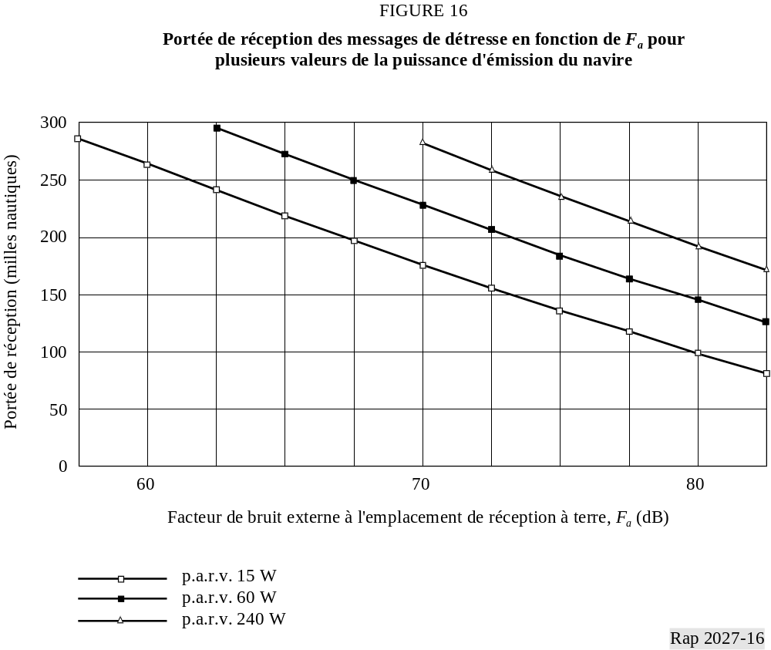
A performances égales, il faut plus de puissance pour l'exploitation commerciale que pour les opérations de détresse. L'affaiblissement de transmission étant le même dans les deux sens, la p.a.r.v. nécessaire dans la station côtière pour répondre à un appel devrait dépendre uniquement de la différence entre les niveaux de bruit aux deux extrémités, augmentée d'une marge de 10 dB pour pallier la dégradation du fonctionnement de l'antenne de réception du navire (voir le § 3.4.1.4). Si le facteur Fa à bord du navire dépasse de 5 dB celui existant au site de réception côtier, la p.a.r.v. de la station côtière doit être supérieure de 15 dB à celle de la station de navire. Si le rendement de l'antenne de la station côtière est de 70%, le niveau du signal de sortie de l'émetteur doit encore être majoré de 1,5 dB.

4.4 Indications pour le choix de l'antenne d'émission

4.4.1 Principes de fonctionnement
Une antenne d'émission a pour fonction de générer une onde électromagnétique qui appliquera un signal à une antenne de réception éloignée. Pour rayonner une onde électromagnétique, on doit avoir un conducteur de longueur donnée qui conduira un courant à la fréquence voulue; il faut fournir à cet ensemble les conditions électromagnétiques correctes dans son environnement immédiat. La Fig. 17 montre une succession d'ondes électromagnétiques qui se détachent d'un doublet vertical dans l'espace libre.

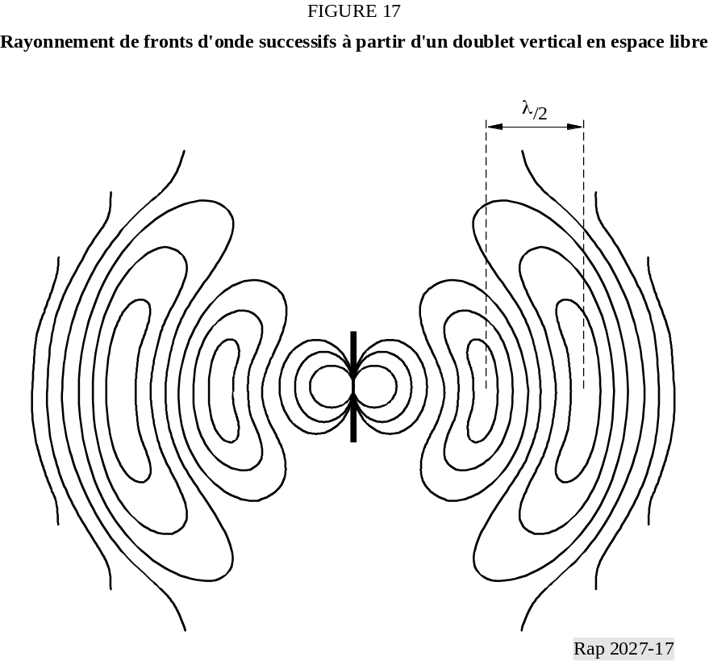

Il est possible de grouper des éléments pour réguler ce processus et obtenir une puissance rayonnée plus forte dans une direction donnée. C'est ce que montre la Fig. 18.
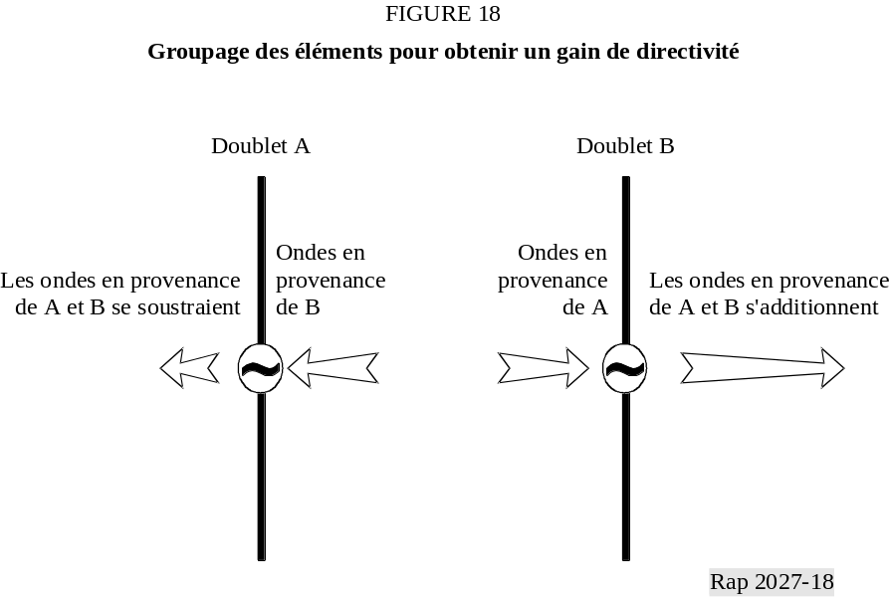
En ondes décamétriques, plusieurs éléments peuvent être placés en ligne droite, avec un espacement logarithmique. Dans cette disposition, un sous-ensemble devient actif sur une fréquence donnée pendant que les autres demeurent inactifs. Voir la Fig. 19.
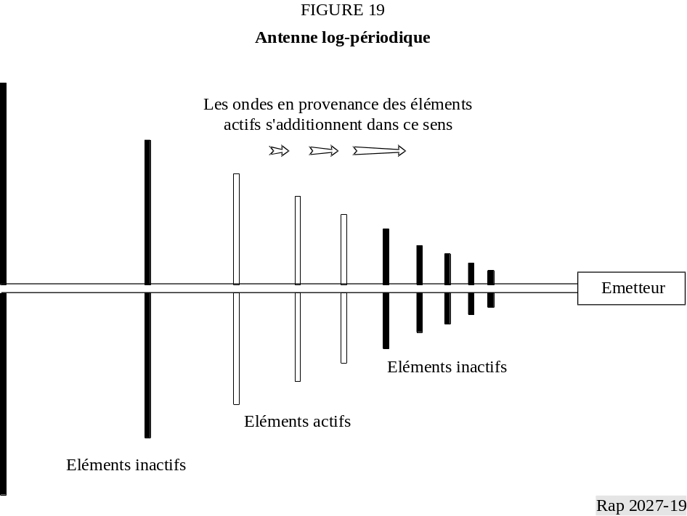

4.4.2 Antennes pour l'onde de sol

4.4.2.1 Spécification
Aux fréquences inférieures à environ 5 MHz, l'énergie absorbée par le sol permet à une onde polarisée verticalement d'atteindre une antenne de réception, au-delà de l'horizon, en suivant de très près la surface du sol. C'est ce qu'on appelle la propagation par l'onde sol. Pour que ce phénomène puisse se produire, l'antenne d'émission doit exciter un courant en avant de l'antenne; le meilleur moyen pour y parvenir consiste à utiliser une antenne mise à la terre. La Fig. 20 montre l'effet obtenu quand on transforme un doublet vertical en une antenne unipolaire en remplaçant l'élément inférieur par une surface plane parfaitement conductrice.
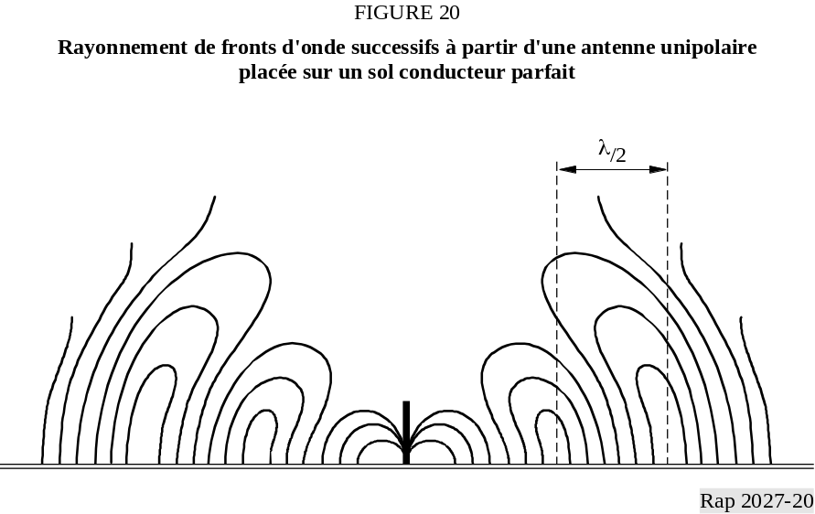
En général, une antenne unipolaire entre en résonance sur une seule fréquence. On peut cependant l'utiliser sur des fréquences plus basses en l'accordant à l'aide d'un réseau adaptateur, ou sur des fréquences plus élevées en l'équipant d'une cage en fils métalliques (voir la Fig. 21). Dans ce dernier cas, le champ local, donc aussi l'adaptation à l'entrée, sont conservés sur une large gamme de fréquences.
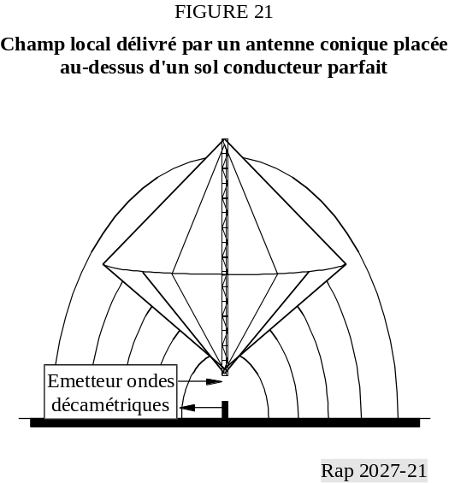

4.4.2.2 Antennes verticales utilisées pour le SMDSM

Application | Description | Configuration
NAVTEX  Equidirective | Antenne en T pour ondes hectométriques capable de fonctionner avec répartition des canaux entre 415 et 535 kHz. Peut délivrer entre 1 et 5 kW. Réseau de terre nécessaire.  Le rendement dépend de la hauteur équivalente de l'antenne et de la qualité du système de mise à la terre.  Nécessité d'utiliser un dispositif de couplage d'antenne (ACU, antenna coupling unit), réglé par l'émetteur sur le canal voulu par l'intermédiaire d'un circuit de commande blindé | 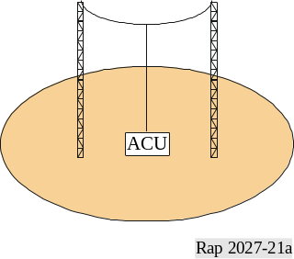
SMDSM, A2 seulement  Equidirective | Antenne unipolaire accordée ou antenne balise, avec puissance nominale moyenne de 1 kW, donnant un taux d'ondes stationnaires (TOS) inférieur à 2:1 dans une résistance de 50 Ω entre 2 174,5 et 2 189,5 kHz, avec utilisation d'un dispositif d'accord d'antenne. Réseau de terre nécessaire.  Le rendement dépend de la hauteur de l'antenne et de la qualité du système de mise à la terre | 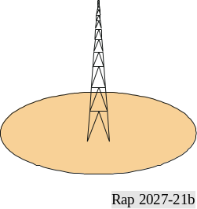
SMDSM, A2 et A3  Equidirective | Antenne unipolaire conique avec puissance nominale moyenne de 1 à 10 kW, donnant un TOS inférieur à 2:1 entre 2 et 18 MHz. Réseau de terre nécessaire.  Le rendement dépend de la hauteur de l'antenne et de la qualité du système de mise à la terre.  Le TOS dépend des dimensions du réseau d'éléments | 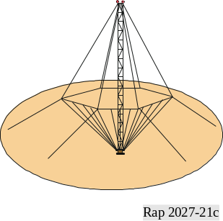
SMDSM, A2, A3, A4  Directive | Antenne unipolaire log-périodique, avec puissance nominale moyenne de 1 à 10 kW, donnant un TOS inférieur à 2:1 entre 2 et 18 MHz.  Réseau de terre nécessaire | 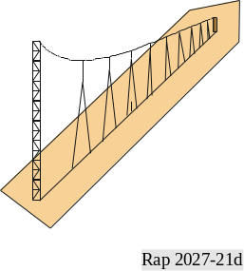

4.4.3 Antennes pour l'onde ionosphérique

4.4.3.1 Spécification
Si la fréquence est trop élevée ou la distance trop grande pour l'onde de sol, le seul trajet disponible entre les antennes est un trajet passant par l'ionosphère, où toute l'énergie de l'onde sera absorbée et rerayonnée par les électrons libres présents dans les couches ionisées de l'atmosphère. On a ainsi la propagation par l'onde ionosphérique: l'antenne d'émission doit tout d'abord produire une onde qui excite les électrons libres de l'ionosphère et les met en mouvement, de telle manière que l'énergie rerayonnée peut être reçue dans de bonnes conditions par une antenne de réception appropriée.
Toutes les ondes radioélectriques passant par l'ionosphère sont affaiblies par l'absorption, qui varie en raison inverse de la fréquence; celles dont la fréquence est trop élevée pour leur angle d'incidence traversent l'ionosphère. Il s'ensuit que les circuits de grande longueur peuvent utiliser des ondes à fréquence élevée qui se présentent sous de petits angles sur les couches ionisées; en revanche, les circuits plus courts peuvent utiliser des ondes à fréquence plus basse se présentant sous des angles d'incidence beaucoup plus grands. La limite des fréquences basses est déterminée par l'absorption ionosphérique qui intervient aux faibles altitudes, où l'ionosphère est trop peu active pour provoquer la réflexion. Cependant, les niveaux d'ionisation aux différentes altitudes n'augmentent pas et ne diminuent pas en même temps. Il existe des situations dans lesquelles l'absorption aux faibles altitudes diminue pendant que l'ionisation aux altitudes plus grandes reste constante, auquel cas la propagation devient possible sous incidence verticale. Cet effet est utilisé dans les régions tropicales, où les niveaux d'ionisation subissent des variations journalières très importantes.
Une antenne d'émission doit donc rayonner suffisamment de puissance sur la fréquence optimale, avec la bonne polarisation et sous l'angle d'élévation correct. D'où l'importance de choisir l'antenne convenant le mieux à l'application.
Les antennes décrites au § 4.4.2 pour la propagation par l'onde de sol peuvent aussi être utilisées pour l'onde ionosphérique jusqu'à des angles d'élévation extrêmement petits, mais elles donnent peu ou pas de rayonnement aux grands angles. On a recours par conséquent, en général, à des antennes horizontales dans les cas où l'on n'a pas besoin de la propagation par l'onde de sol, ni d'un rayonnement sous de très petits angles. Les antennes appropriées sont généralement des doublets ou des antennes log-périodiques; il existe des versions économiques avec un seul pylône et des versions haute performance à deux pylônes.
Les antennes horizontales n'ont pas besoin d'un réseau de terre mais le fonctionnement sous les petits angles dépend de la conductivité du sol et de la hauteur de l'antenne. En augmentant la hauteur au-dessus du sol, on obtient un accroissement du gain aux petits angles d'élévation.

4.4.3.2 Antennes horizontales utilisées

Application | Description | Configuration
SMDSM, A3  Equidirective | Doublet horizontal à large bande, avec gain de 7,5 dBi, puissance nominale moyenne de 1 à 10 kW et un TOS inférieur à 2:1 dans la bande de fréquences 4-28 MHz.  Convient bien au fonctionnement sur des distances courtes et moyennes et pour la propagation sous incidence verticale | 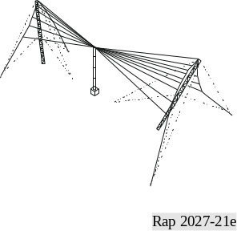
SMDSM, A3  Directive | Antenne log-périodique horizontale, avec gain de 8 dBi, puissance nominale moyenne de 1 à 10 kW et un TOS inférieur à 2:1 dans la bande de fréquences 4-28 MHz.  Convient bien au fonctionnement sur des distances courtes et moyennes | 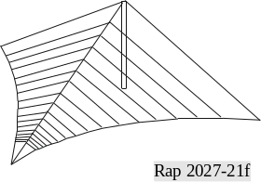
SMDSM, A3 et A4  Directive | Antenne log-périodique horizontale à haute performance, avec gain pouvant atteindre 11,5 dBi, puissance nominale moyenne de 1 à 10 kW et un TOS inférieur à 2:1 entre 4 et 28 MHz.  On peut augmenter le gain en superposant deux réseaux de ces antennes sur des supports surélevés. Possibilité d'augmenter, aux hautes fréquences, le gain sous les petits angles en surélevant le sommet du dispositif au-dessus du sol sur des poteaux; l'antenne se prête bien alors au fonctionnement sur de très grandes distances | 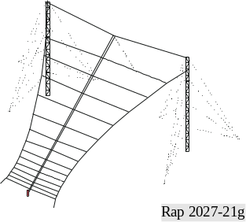
Coordination SAR dans les zones océaniques A3 et A4  Orientable | Antenne log-périodique orientable, polarisée horizontalement avec gain pouvant atteindre 10 dBi, puissance nominale moyenne de 1 à 10 kW et un TOS inférieur à 2:1 entre 4 et 28 MHz.  Peut être conçue pour le fonctionnement sur des distances moyennes et longues, orientable dans toutes les directions, mais le temps de réaction peut être trop grand pour permettre de répondre immédiatement aux alertes de détresse | 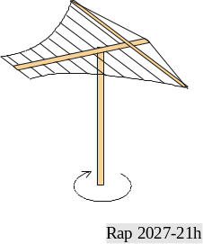

4.5 Réalisation d'une prise de terre de bonne qualité pour la station

4.5.1 Nécessité d'une prise de terre efficace
Un système de mise à la terre de bonne qualité satisfait à trois exigences principales dans une station du type considéré ici:
– permettre la circulation d'un courant de défaut à la terre d'intensité suffisante pour déclencher les disjoncteurs des circuits;
– assurer une protection contre les dégâts causés par la foudre;
– permettre un fonctionnement satisfaisant des antennes mises à la terre.

4.5.1.1 Sûreté de fonctionnement des disjoncteurs des circuits
Les stations de ce type sont généralement équipées de disjoncteurs à l'entrée du secteur d'alimentation électrique, pour isoler la station si l'une des phases se trouve reliée à la terre en cas de défaut. Exemple: pour une tension de ligne de 380 V, il faudrait une résistance de terre de 4,4 Ω pour faire en sorte qu'un défaut à la terre déclenche les disjoncteurs d'entrée à 50 A. Si on peut prévoir que le courant entrant dépassera cette valeur, il faudra introduire une résistance de terre moindre.

4.5.1.2 Protection contre les dégâts causés par la foudre
Deux précautions principales sont recommandées (pour plus de détails, voir le § 4.6): utilisation d'une faible impédance de terre, pour réduire à un minimum les risques auxquels sont exposés les équipements reliés à des systèmes extérieurs, en réduisant l'élévation de tension dans le système de terre local pendant une décharge de foudre; et installation d'une prise de terre de forme annulaire autour du bâtiment pour réduire à un minimum l'échelon de potentiel à l'intérieur du bâtiment et réduire ainsi les dangers pour la vie humaine.

4.5.1.3 Fonctionnement satisfaisant des antennes mises à la terre
Il existe de très nombreux types de prises de terre nécessaires pour un émetteur en radiofréquences et aux fins de la sécurité à l'égard de l'énergie transmise. La prise de terre requise aux fins de la sécurité doit avoir une faible résistance aux fréquences basses; en raison de l'induction et de l'effet de peau, une prise de terre efficace aux fins de la sécurité n'est pas forcément efficace en radiofréquences. De la même façon, un réseau de terre placé sous une antenne est censé fournir à celle-ci la capacité électrique requise pour un bon fonctionnement, mais il n'est pas nécessaire pour cela qu'il soit en contact avec le sol; de plus, ce dispositif n'est pas forcément efficace pour la sécurité à l'égard de l'énergie. La prise de terre à utiliser dans une station d'émission doit être conçue pour répondre aux deux exigences; il est donc d'usage courant de prévoir un réseau de terre enterré qui sera intégré au système de mise à la terre de la station.
La Fig. 22 montre la configuration du champ local pour une antenne unipolaire placée sur une surface plane parfaitement conductrice. Avec une antenne de ce type, le gain maximum serait obtenu horizontalement.

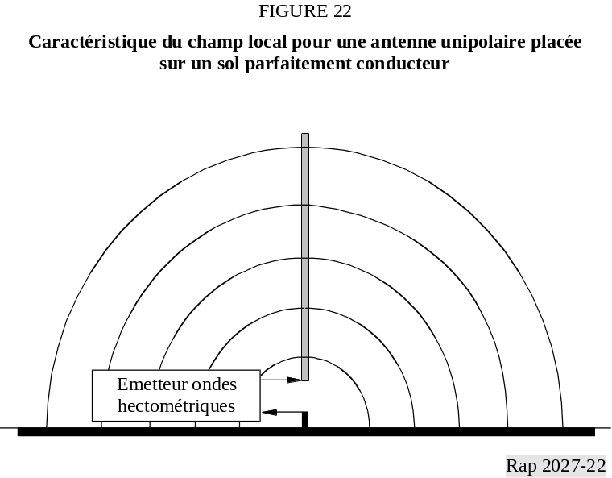
Le plan de sol n'est jamais parfait; dans la pratique, il faut améliorer la conductivité en enterrant sous la surface un tapis en cuivre dont les dimensions dépendent de la conductivité du sol, laquelle dépend elle-même de l'état et du degré d'humidité du sol. De ces considérations résultent deux effets importants qui influent directement sur le rendement de l'antenne:
– au lieu d'atteindre son maximum au niveau du sol, le gain a sa valeur de crête à quelques degrés au-dessus du sol. Il prend ensuite une valeur plus petite au niveau du sol, d'où un affaiblissement du signal de l'onde de sol.
– La résistance de terre augmente légèrement, ce qui provoque des pertes d'énergie dans le sol.
Le réseau de terre se présente le plus souvent comme un ensemble de fils métalliques qui rayonnent à partir d'une petite pièce annulaire entourant la base de l'antenne. Les pertes dans le sol et la résistance de terre varient en fonction inverse du nombre et de la longueur de ces «rayons». Dans la pratique, le rendement de l'antenne est limité par la surface disponible pour le réseau de terre.
La Fig. 23 montre l'effet obtenu lorsqu'on réduit la surface du tapis en cuivre à un minimum. Le système occupe une zone qui entoure les conducteurs de mise à la terre et qui ne fait pas partie de l'antenne. Il en résulte la formation d'une grande résistance série à la terre et une diminution très importante du rendement.

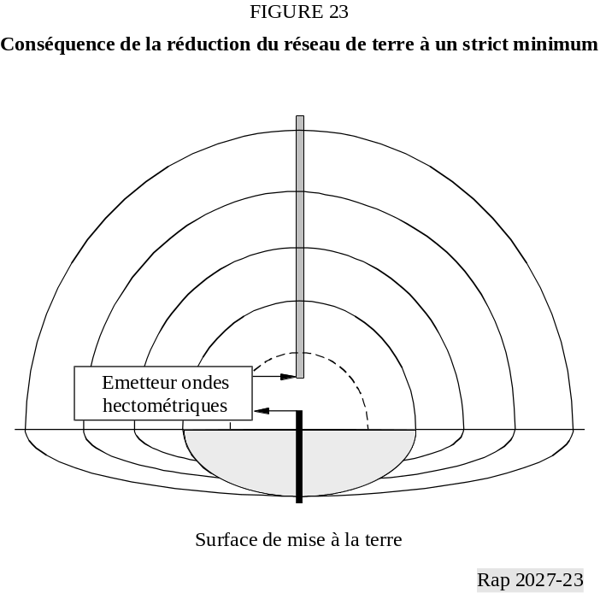

4.5.1.4 Influence des caractéristiques de la prise de terre sur le rendement de l'antenne
On trouvera dans le tableau ci-après les valeurs du rendement de deux antennes en T, en fonction de l'état du sol et des dimensions du tapis de sol.

 |  |  | Rendement total
Etat du sol | Résistance de terre en RF (valeurs supposées)  (Ω) | Pertes dans le sol  (dB) | Antenne en T, longueur 30 m, hauteur 15 m  (%) | Antenne en T, longueur 75 m, hauteur 45 m  (%)
Sol humide, 120 rayons, longueur 240 m | 0,5 | 0 | 44 | 90
Sol moyennement humide, 36 rayons, longueur 90 m | 5 | 1,5 | 5 | 31
Sol sec, 16 rayons, longueur 60 m | 12 | 2 | 2 | 16

4.5.2 Réalisation pratique

4.5.2.1 Système de mise à la terre de la station
Si l'état du sol est médiocre ou s'il y a un grand risque de forts coups de foudre, il est courant de placer autour de chaque bâtiment ou groupe de bâtiments des prises de terre en forme d'anneaux continus et, si nécessaire, un système de «rayons» autour des structures annulaires avec des anneaux interconnectés autour des multiples bâtiments. Les anneaux sont généralement réalisés à partir d'un ruban de cuivre mesurant au moins 25 mm × 2,5 mm, enfoui à une profondeur de 1 m; chaque rayon est constitué par un ruban de cuivre mesurant au moins 20 mm × 2 mm ou un ruban de cuivre. Tous les raccords seront enveloppés, fixés par deux boulons et soudés. Les connexions entre le système de mise à la terre et les équipements de la station doivent être aussi courtes que possible. La principale connexion pour les équipements techniques se trouve au point où l'organe de liaison venant du système de mise à la terre de l'antenne pénètre dans le bâtiment.
Les prises de terre provenant de fournisseurs différents seront reliées séparément et indépendamment au système de mise à la terre de la station, sauf dans les cas où les connexions avec les services externes nécessitent des mesures spéciales.
Le conducteur de liaison placé entre la terre du pylône et la station doit être un ruban de cuivre mesurant au moins 35 mm × 2 mm. Si un portique est prévu, le conducteur de liaison doit passer sous le portique de la ligne d'alimentation, au niveau du sol ou sous le niveau du sol, et il doit être solidement fixé aux structures intermédiaires de support du portique s'il y en a. Le conducteur de liaison sera relié à la prise de terre annulaire et poursuivra son chemin à l'intérieur du bâtiment. Il doit être convenablement protégé contre les dégâts d'origine mécanique (par exemple, véhicules à moteur, perceuses pneumatiques, etc.) et sa longueur ne doit pas dépasser celle de la section de ligne d'alimentation qui est posée sur le portique.
Dans les stations équipées d'antennes mises à la terre et de dispositifs internes pour l'accord des antennes, les rayons de mise à la terre enterrés seront reliés à l'anneau de mise à la terre à l'une de leurs extrémités et à intervalles réguliers, et ils s'étendront dans toutes les directions nécessaires pour le rayonnement électromagnétique. A titre indicatif, sur les sites ayant un sol moyen (conductivité comprise entre 3 et 10 mS/m), la longueur de chaque rayon ne serait généralement pas inférieure à la hauteur de l'antenne.
Dans les stations équipées d'antennes mises à la terre et de dispositifs externes pour l'accord des antennes, les rayons enterrés du contrepoids doivent diverger à partir du point de commande de l'antenne et s'étendre vers l'extérieur dans toutes les directions.
Dans les cas où les rayons enterrés doivent être coupés à la limite d'un bâtiment, ils devront être reliés à la structure annulaire de mise à la terre. Si la résistivité du sol est anormalement élevée ou si les bâtiments ont une grande emprise au sol, il faudra remplacer les sections manquantes du réseau de terre en installant un écran de Faraday sur le toit des bâtiments contenus à l'intérieur de la structure annulaire. Cet écran sera connecté verticalement sur les murs du bâtiment à intervalles réguliers.

4.5.2.2 Spécification des prises de terre sur les sites très secs
Sur les sites très secs, il peut être nécessaire d'utiliser des rayons de longueur au moins égale à un quart de longueur d'onde. Cela donne un rayonnement satisfaisant dans la direction des rayons de mise à la terre mais, pour diffuser efficacement en NAVTEX, il faudrait des rayons d'au moins 150 m de longueur, ce qui exige un site très étendu.
Si le sol est sec mais s'il existe une masse d'eau de dimensions suffisantes quelques mètres plus loin, on peut être amené à y faire des connexions en enfonçant dans le sol des tiges de mise à la terre au voisinage de l'antenne et aux extrémités de quelques rayons. Si la masse d'eau est profonde, il pourra être nécessaire d'y accéder en creusant un alésage dans lequel on enfouira une électrode en cuivre enrobée dans de l'argile bentonite. Si la masse d'eau est recouverte par un sol meuble, il est parfois possible de forer l'alésage manuellement à l'aide d'une tarière, sinon le forage devra se faire par un procédé mécanique.
Si le sol est désespérément sec et s'il n'y a pas de masse d'eau, la solution cuivre risque de ne pas suffire à elle seule. Il faudra creuser une grande fosse, l'enduire d'argile bentonite pour retenir l'humidité, la remplir de ferraille et la relier à une source d'eaux usées.

4.5.2.3 Antennes à ondes métriques, décimétriques et hyperfréquences
Quand on utilise ces antennes, toute ligne d'alimentation escaladant un pylône doit être reliée à l'acier du mât aux points le plus élevé et le plus bas, et être fixée à l'installation de mise à la terre de la station extérieurement au bâtiment, avec utilisation des connexions les plus courtes possible. Il faut prévoir un bon trajet de mise à la terre le long des haubans et tous les éléments auxiliaires du haubanage doivent être contournés. Le système d'alimentation électrique pour l'éclairage du pylône sera convenablement protégé.
Sur les sites dotés d'antennes à ondes hectométriques et décamétriques, toutes les installations au sol doivent être reliées les unes aux autres et les éléments rayonnants de tous les pylônes doivent être dotés d'un éclateur et d'un mécanisme de décharge statique.

4.5.2.4 Systèmes à antennes pour ondes hectométriques et décamétriques et ligne d'alimentation
Dans une station d'émission, on a besoin d'un très grand espacement entre les antennes pour obtenir l'isolement nécessaire; cela peut conduire à utiliser de grandes batteries d'antennes et des lignes d'alimentation enterrées sur de très longues distances. Dans certaines régions, il y a une grande probabilité pour que la foudre tombe sur une antenne, ou sur le sol entre les antennes. Dans ce dernier cas, le point du sol ainsi frappé est porté à un potentiel extrêmement élevé. Cela donne un fort gradient de potentiel dans le sol à partir du point considéré, accompagné d'un courant s'écoulant vers l'extérieur et d'intensité suffisante pour induire un courant secondaire dans les lignes d'alimentation enterrées en ces endroits. Il faut aménager des points de mise à la terre aux deux extrémités de chaque ligne d'alimentation, pour faire en sorte que ce courant s'écoule dans le sol en toute sécurité.
Dans les cas où les lignes d'alimentation pénètrent dans le bâtiment principal, on peut réaliser cette opération en reliant les conducteurs extérieurs des lignes à l'anneau de mise à la terre. Dans une grande station de réception équipée de plusieurs antennes réceptrices et d'un multicoupleur, les lignes d'alimentation doivent pénétrer dans le bâtiment en un même point et se terminer sur un tableau relié à l'anneau de mise à la terre de la station principale. Cet endroit se prête bien à l'installation de dispositifs à décharge dans un gaz qui assurent la protection primaires aux entrées des multicoupleurs de réception.
Les lignes d'alimentation principales sont généralement reliées à l'antenne par l'intermédiaire d'un transformateur symétrique-dissymétrique ou d'un appareil d'adaptation. Il faut prévoir en ce point une prise de terre qui absorbera les courants produits par une décharge de foudre frappant le réseau d'antennes ou, dans certaines formes de réalisation, les structures porteuses. Cette terre devra être utilisée également par le conducteur extérieur de la ligne d'alimentation. Tout courant de décharge s'écoulant dans cette terre devra élever le potentiel du point de connexion, ce qui donnera naissance à un petit courant résiduel qui circulera sur le conducteur extérieur de la ligne d'alimentation connectée à ce point. Ce courant sera absorbé par la terre commune du bâtiment de l'émetteur.

4.5.2.5 Caractéristiques du bâtiment
Le toit sera équipé de paratonnerres et de piquets verticaux, conformément à la pratique locale. Chaque paratonnerre devra être ininterrompu sur l'ensemble du bâtiment et être relié à la structure annulaire de mise à la terre aux deux extrémités.
Si un paratonnerre externe passe derrière un équipement fonctionnant à l'intérieur, il doit être interconnecté à l'aide d'une connexion courte traversant le mur (ou le plafond), faute de quoi il peut se produire une décharge à travers le mur. (Les matériaux de construction étant mauvais conducteurs, l'air présent derrière l'équipement pourrait s'échauffer si rapidement que sa dilatation soudaine pourrait arracher l'équipement du mur.)

4.5.2.6 Lignes de services externes
Dans les cas où un service externe par exemple, secteur électrique, téléphone ou signaux de commande provient d'une source qui est mise séparément à la terre, des mesures appropriées doivent être prises pour protéger les conducteurs d'interconnexion et pour isoler les câbles ou les lignes en cause, le but étant de garantir que le courant de décharge sera toujours acheminé en toute sécurité jusqu'à la terre sans causer de dégâts à distance. On peut utiliser des opto-isolateurs pour isoler les lignes téléphoniques et les lignes de transmission de données, la prise de terre du côté source étant reliée à une terre qui est complètement séparée de la terre de la station.
Transformateur-isolateur pour l'arrivée du secteur électrique. L'isolation primaire/secondaire doit résister au potentiel élevé créé par une décharge sur le système, d'un côté ou de l'autre. Le neutre du secondaire sera relié à la terre de la station, celui du primaire sera mis à la terre séparément, conformément aux règlements locaux. Le courant créé par une décharge est généralement compris entre 20 kA (faible risque) et 200 kA (risque élevé). Si le transformateur est conçu pour résister à une tension de 20 kV entre les enroulements du primaire et du secondaire, il faut prévoir une résistance de 1 Ω pour la terre de la station sur les sites à faible risque. Cette résistance serait de 0,1 Ω sur les sites à risque élevé.

4.5.2.7 Valeur requise de la résistance à la terre
Le plus souvent, la valeur de la résistance à la terre requise pour la protection contre la foudre est fixée par les règlements locaux. Cependant, si on a affaire à une station complètement indépendante c'est-à-dire une station utilisant des liaisons à hyperfréquences pour les signaux entrants et pour la téléphonie, et recevant son énergie de générateurs locaux, on accepte généralement 5 Ω comme valeur de la résistance à la terre.
S'agissant des antennes mises à la terre, la valeur de cette résistance dépend du nombre et de la configuration des antennes utilisées. Dans les stations équipées d'un seul émetteur et d'une antenne à la terre, une résistance pouvant aller jusqu'à 5 Ω en radiofréquences suffit d'ordinaire pour fournir une bonne protection contre la foudre. Avec des antennes ayant une petite longueur électrique, par exemple de petites antennes en T et de courtes antennes fouets, il peut être nécessaire de prévoir une résistance à la terre de 2 Ω, ou moins, pour une bonne efficacité. Pour les stations comportant plusieurs antennes à la terre, mais d'étendue trop petite pour que l'on puisse séparer les zones de mise à la terre de ces antennes, on pourra être amené à choisir une valeur encore plus petite de la résistance à la terre afin de réduire les effets de couplage à un minimum, en fonction de l'espacement des fréquences.

4.5.3 Réalisation de l'équipement type d'une station
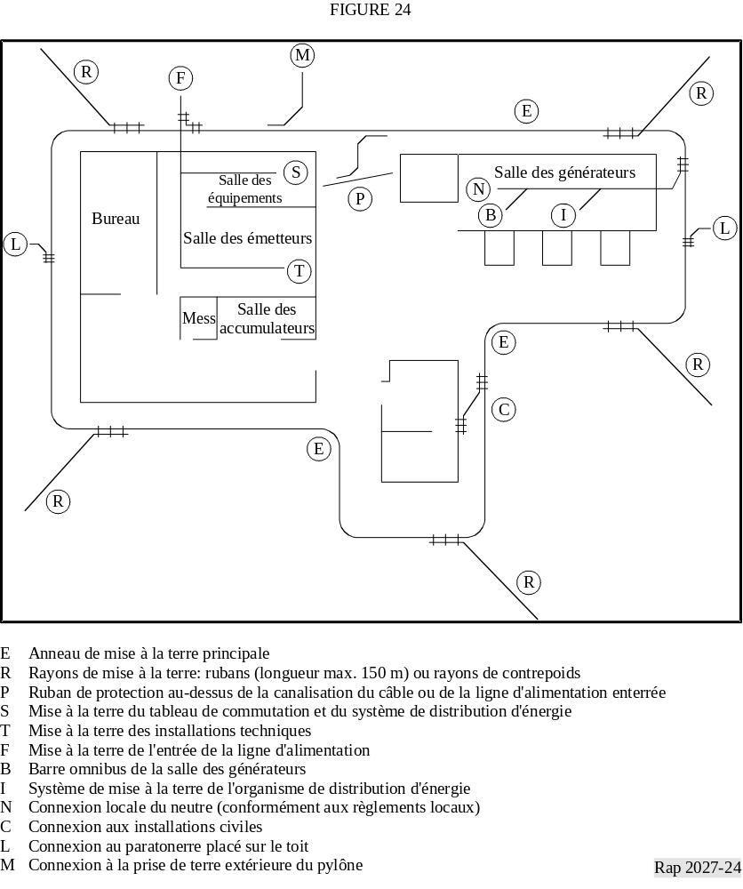

4.6 Protection contre la foudre
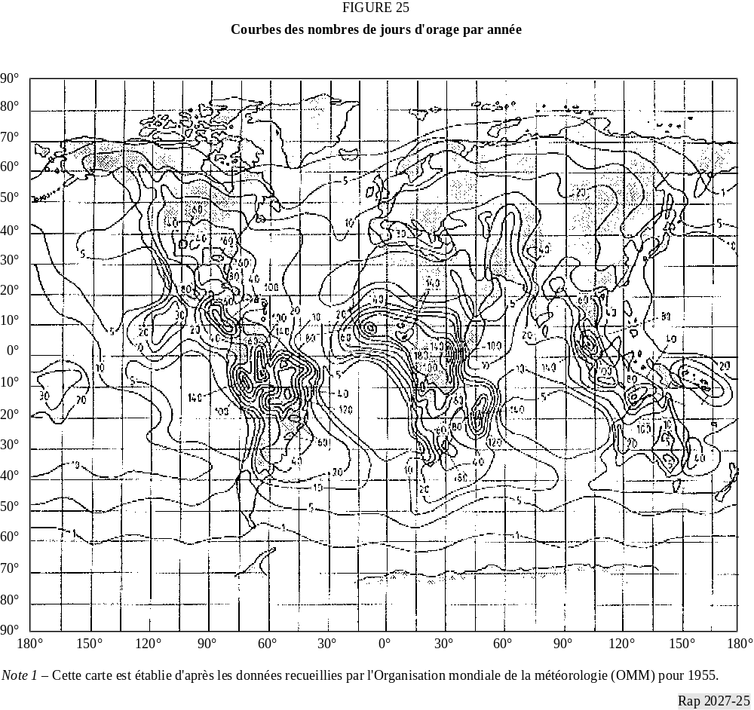

4.6.1 Introduction
La foudre est produite à partir de nuages qui se chargent comme un condensateur et qui déchargent ensuite cette énergie vers la terre ou vers un nuage voisin. Une charge électrique augmente dans un nuage en raison du comportement particulier des gouttelettes de pluie*. Cette augmentation de la charge s'accompagne d'une augmentation de la tension électrique entre le nuage et son environement immédiat, avec formation d'un précurseur ramifié*. Dans certains cas, l'air se désagrège autour des structures au sol, avec création d'une autre décharge jaillissante qui s'élève en altitude. Lorsque les deux décharges se rencontrent, il y a création d'un trajet de conduction formé par des gaz ionisés à très haute température; ce trajet permet à la charge totale du nuage de s'écouler jusqu'à
la terre, ce qui donne un ou plusieurs coups de foudre. Une fois qu'un trajet de décharge s'est formé, toute l'énergie emmagasinée dans le nuage doit être dissipée. Si une partie de ce trajet est mauvaise conductrice, de grandes quantités d'énergie sont libérées. En Afrique du Sud, par exemple, un coup de foudre a creusé un trajet dans des roches jusqu'à la terre, provoquant une explosion équivalant à 250 kg de TNT qui disloqua 70 t de roches!* Il est important de faire en sorte que le trajet de courant suivi par la foudre dans le système de protection ait une impédance aussi petite que possible. En règle générale, un coup de foudre sur un conducteur relié à une prise de terre de bonne qualité ne laisse aucune trace. Bien que le courant puisse atteindre une valeur type de 100 kA*, l'énergie totale dissipée dans un bon conducteur ne suffit pratiquement jamais à élever sa température de plus de quelques degrés seulement. Dans les conditions normales, quelque 95% de l'énergie produisent l'onde de choc acoustique, une petite quantité est rayonnée sous forme de lumière et d'ondes radioélectriques et le reste doit se dissiper sous forme de chaleur dans le sol. La carte de la Fig. 25, établie d'après les données recueillies par l'OMM pour 1955, indique le nombre de jours d'orage par année auxquels on peut s'attendre dans le monde.

4.6.2 Décharges latérales

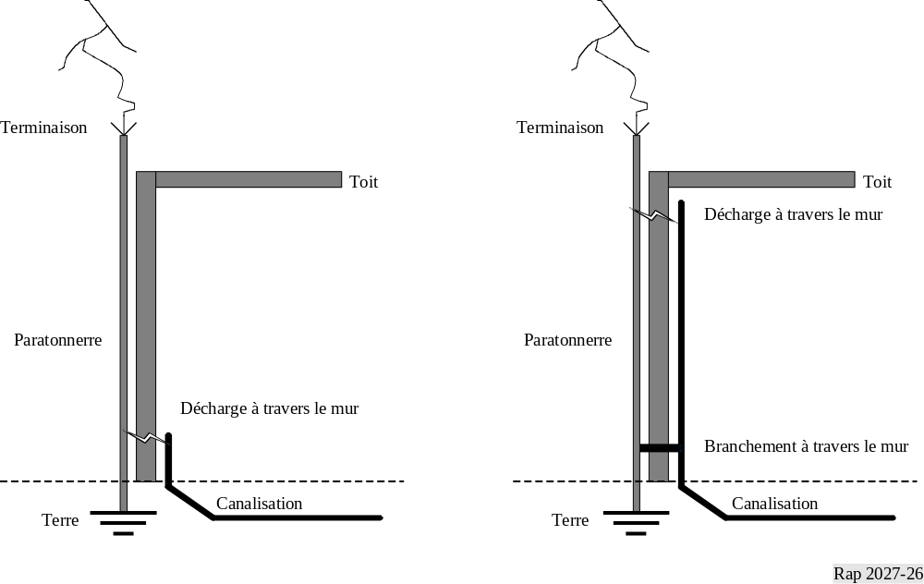

Considérons ce qui se passe quand la foudre frappe un conducteur fixé à un bâtiment. Cela peut créer un courant pouvant aller jusqu'à 100 kA, qui disparaîtra après quelques microsecondes, provoquant la formation, puis l'effondrement extrêmement rapide, d'un champ magnétique autour du conducteur. Ce champ magnétique entourera le conducteur sur tout son trajet, jusque dans la terre. L'auto-induction donnera naissance à un potentiel élevé sur le conducteur; ce potentiel augmente avec la hauteur et a tendance à provoquer une décharge sur tout autre objet susceptible de fournir un trajet de remplacement jusqu'à la terre. Même au niveau du sol, cette décharge peut se former vers une canalisation d'eau ou de gaz voisine. C'est le phénomène de la décharge latérale*.
Lorsque le courant parcourt la résistance de terre, il élève le potentiel de tout le système qui lui est relié. Si une autre partie du système est mise à la terre séparément, il se peut que le courant de foudre essaie d'y circuler, en détruisant tout ce qui se trouve sur son trajet. Il est donc essentiel de relier entre elles toutes les prises de terre, y compris les canalisations de service, au niveau du sol.
Si un appareil est monté sur un mur intérieur, derrière un paratonnerre, il est possible qu'une décharge latérale essaie de traverser le mur. Au minimum, cela échaufferait rapidement l'air sur le trajet de la décharge. Cet air se dilatant, il pourrait arracher l'appareil du mur. Dans le pire des cas, le mur pourrait exploser. (Ce type d'endommagement est maximum si la décharge passe entre des pièces du matériau d'armature qui n'ont pas été reliées entre elles.)

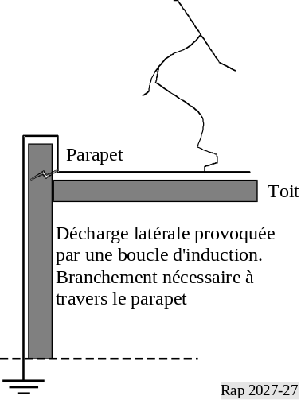 | Le paratonnerre doit parvenir à sa prise de terre en suivant un trajet rectiligne. S'il présente une courbure ou une boucle, cela augmente le champ magnétique. Il peut en résulter qu'une décharge s'établira entre deux parties différentes du même conducteur, ce qui semblerait montrer que le courant emprunte le trajet le plus court jusqu'à la terre. Cela peut se produire si un conducteur est enroulé autour d'un parapet ou d'un «thalweg de mousson»; la décharge ainsi créée peut endommager gravement le béton ou la construction en briques*.  Les lignes de service des pylônes sont elles aussi des éléments vulnérables aux décharges latérales. Sauf pour les éléments rayonnants des pylônes, toutes les lignes d'alimentation doivent être reliées au pylône ou à la tour, à la fois au sommet et au point où elles quittent le pylône au niveau du portique. Toutes les antennes, émettrices et réceptrices, doivent avoir un court-circuit en
courant continu entre l'intérieur et l'extérieur de la ligne d'alimentation, afin de réduire le risque de formation d'une décharge. Sur une antenne de réception, des dommages importants peuvent être causés à l'étage d'entrée du récepteur. On ne possède pas de chiffres sur des défaillances des systèmes d'alimentation pour l'éclairage des pylônes, mais il est certain qu'il existe un sérieux risque de formation d'une décharge entre le blindage (qui sera amené au potentiel du pylône) et les conducteurs de la ligne et du neutre (qui se trouveront aux potentiels présents au niveau du sol). Il faut poursuivre les études pour savoir si des mesures spéciales doivent être prises.

4.6.3 Potentiel au sol

A la suite d'un coup de foudre, le système de mise à la terre et son voisinage immédiat peuvent être portés à un potentiel dépassant de plusieurs dizaines de milliers de volts le potentiel du sol un peu plus loin*. Pendant un court intervalle de temps, on aura un gradient de potentiel sur le sol. Il y a là un danger pour le personnel et pour le bétail, car un être humain peut être exposé à un choc mortel du fait de la différence de potentiel entre ses pieds. Cela peut être évité si la zone habitée est entourée d'une prise de terre de | 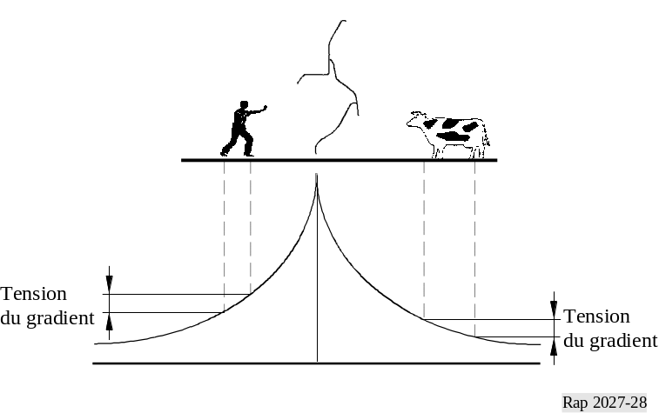
forme annulaire en cuivre, enfouie jusqu'à une profondeur de 1 m. Cet anneau peut être intégré au système de mise à la terre et on pourra lui ajouter des rayons si besoin est. Mais ce dispositif ne saurait se substituer à la prise de terre du pylône, qui doit toujours être installée de manière telle qu'elle absorbe la plus grande partie du courant de foudre lorsque le pylône est frappé.

4.6.4 Amorçage d'oscillations dans un système de mise à la terre
Quand une impulsion d'énergie est injectée dans un circuit accordé, elle donne naissance à des oscillations. Si des équipements différents sont reliés à des parties différentes du système de mise à la terre, il y a formation de boucles de terre qui peuvent toutes se comporter comme des circuits accordés interconnectés. Lorsque la foudre frappe un conducteur relié à ce système, elle peut créer des courants en radiofréquences. Le système de mise à la terre doit être conçu pour réduire cet effet à un minimum, en faisant en sorte que tous les équipements techniques soient ramenés à un seul point de terre dans chaque zone principale puis, finalement, à une seule terre pour la station. Un autre système est en usage: il consiste à utiliser un élément en cuivre hydrofuge qui constitue une partie principale du système de mise à la terre; cela permet de réaliser plusieurs connexions de prise de terre, mais aussi courtes que possible.
L'effet d'amorçage d'oscillations est aggravé lorsqu'il manque une connexion de mise à la terre, par exemple entre la terre du pylône et celle de la station. La ligne d'alimentation se trouve ainsi placée dans une grande boucle de terre qui pourrait emmagasiner suffisamment d'énergie pour détruire l'étage d'entrée d'un récepteur ou l'étage de sortie d'un émetteur. Il convient de protéger ceux-ci en veillant à ce que l'équipement de sortie coaxial fournisse un trajet de courant continu jusqu'à la terre. Dans un émetteur d'ondes hectométriques, ce procédé peut être le seul moyen de relier l'antenne ou le pylône à la terre pour les besoins de la sécurité.

4.6.5 Connexions à des tiers
Une station d'émission implantée sur une crête de terrain éloignée peut se trouver complètement coupée de tous les services habituels: secteur électrique, distribution d'eau et réseau téléphonique. Une telle station sera alimentée en énergie par un groupe électrogène diesel, les signaux lui parviendront par une liaison en faisceaux hertziens et les communications se feront en radiotéléphonie. Tous ces services se partageront le système de mise à la terre de la station, avec possibilité d'installer une protection adéquate à faible coût. Si la station d'émission est implantée
près d'une ville, l'alimentation en énergie électrique viendra d'une sous-station voisine, la communication téléphonique passera par le central local et des signaux additionnels pourront lui parvenir par ligne terrestre à partir d'un centre météorologique ou d'une station terrienne de télécommunications par satellite. Il appartient aux autorités concernées de spécifier les pratiques à appliquer, qui dépendent des conditions locales et que l'on peut résumer comme suit:

4.6.5.1 Isolation
Si nécessaire, une ligne ou un feeder entrant(e) aboutira à un dispositif qui l'isolera de la terre de la station. Par exemple, le transformateur placé sur l'alimentation électrique doit avoir, pour le neutre du primaire, côté haute tension, une terre reliée à une prise de terre complètement indépendante, dont toutes les parties doivent être positionnées ou isolées de manière à prévenir tout danger pour le personnel. Le neutre du secondaire du transformateur sera relié à la terre de la station, de telle sorte que l'isolant interne du transformateur devra résister au potentiel qui pourra exister entre les deux systèmes de mise à la terre. Si la totalité du courant de décharge s'écoule jusqu'à la terre de la station, ce potentiel dépendra de l'intensité de ce courant et de la qualité de la prise de terre. Les recherches ont montré que 20% des coups de foudre donnent une intensité de courant maximale de 50 kA. Si la station a une résistance à la terre de 1 Ω, l'isolement entre le primaire et le secondaire du transformateur doit être de 50 kV. Si le transformateur ne peut supporter que 25 kV, la résistance à la terre de la station doit être améliorée et ramenée à 0,5 Ω. Cette norme a été adoptée par un organisme de radiodiffusion [UER, 1961a].

4.6.5.2 Protection [UER, 1961b]
La ligne entrante (électricité ou téléphone) doit être équipée de parafoudres qui ont pour fonction de détecter l'instant où la tension sur la ligne atteint le niveau maximum de tolérance, après quoi ils claquent. Cette tension maximale dépend:
– de la tension d'entrée maximale de l'équipement terminal, par exemple de l'isolation entre le primaire et le secondaire du transformateur secteur (25 kV dans l'exemple précédant);
– de la caractéristique de claquage de l'isolant de la ligne ou des isolateurs sur lesquels elle repose.
On peut aussi installer un parafoudre au-dessus de la ligne de service. S'il s'agit d'une ligne d'alimentation en fils nus montée sur des poteaux, le conducteur doit passer d'un poteau à un autre au-dessus des conducteurs principaux, établir une connexion avec la structure en acier des poteaux et aussi une connexion avec une prise de terre située dans le sol à la base des poteaux.
Si le service (secteur électrique, radiodiffusion ou téléphone) parvient à la station par un câble souterrain, on enterrera un conducteur au-dessus du câble principal. Cela est particulièrement important sur des flancs de montagnes, où il y a une grande probabilité pour que le câble attire un coup de foudre à travers le sol. Le câble se trouverait à une profondeur de 1 m et le conducteur de prise de terre environ 10 cm plus haut. Ce conducteur devra être relié, à chaque extrémité, au côté isolé de l'équipement d'isolation.

4.6.6 Réservoirs de carburant*
Ces réservoirs doivent être installés et mis à la terre de manière à éliminer le risque d'explosion consécutive à une décharge latérale ou à tout autre incident. Le câblage des circuits de comptage doit être réalisé avec le plus grand soin. Toutes les pièces métalliques extérieures au bâtiment seront reliées à la terre de la station.

Le pétrole n'est pas un bon conducteur de l'électricité. Il y a eu des cas où le carburant stocké dans de grands réservoirs recevait une importante charge électrique alors qu'une autre partie du système était frappée par la foudre. Une explosion éclatait un peu plus tard, lorsque la masse de carburant chargée pouvait se décharger sur une structure d'acier voisine, avec formation d'une étincelle. Les grands réservoirs de carburant doivent être conçus et réalisés avec soin, surtout ceux qui sont construits en fibre de verre. Ils seront équipés d'une structure interne appropriée garantissant une mise à la terre sûre du carburant lui-même.

4.6.7 Nouveaux perfectionnements apportés à la protection

4.6.7.1 Piquet de faîtage*
Il s'agit d'un simple piquet monté au sommet d'un bâtiment ou d'un pylône. Il crée une zone de protection à l'intérieur de laquelle la foudre a plus de chances de frapper le piquet que tout autre objet. La zone de protection est d'autant plus étendue que le piquet est placé à une plus grande hauteur. Quand un coup de foudre est probable, le piquet de faîtage fournit un point commode autour duquel l'air peut se décomposer et créer une décharge jaillissante positive qui éclatera pour aller rencontrer la décharge jaillissante négative arrivant du nuage. Le piquet de faîtage est le plus ancien dispositif de protection utilisé. Il se connecte au parafoudre, qui doit suivre un trajet direct à travers le toit pour aboutir à une prise de terre de bonne qualité.

4.6.7.2 Dissipateurs et inhibiteurs
Ces dispositifs sont des extrapolations du piquet de faîtage simple; il existe des versions pour montage sur un toit ou au sommet d'un pylône. Ils présentent à leurs extrémités plusieurs piquets ou pointes qui provoquent l'ionisation de l'air. La charge négative s'écoule dans la terre et les ions positifs forment un courant qui s'écoule vers l'extérieur. Le processus donne parfois naissance à une lueur qui ressemble à une décharge en couronne (lueur d'Hermestine). Lorsque le phénomène se produit naturellement, on lui donne le nom de feu St Elme; il se manifeste autour des arbres ou d'autres crêtes présentes sur le terrain.
Le mode de décharge dépend de la géométrie du matériel, qui fournit un moyen d'agir sur la décomposition de l'air environnant. Moyennant une conception et une réalisation appropriées, il est possible de choisir un mode d'activité qui empêchera le développement de décharges positives et réduira considérablement la probabilité d'un coup de foudre.
Les ions positifs peuvent s'écouler vers l'extérieur; ils créent une nappe de charges positives autour du bâtiment et du pylône, protégeant ainsi une zone très étendue. On a émis l'idée que cette action peut être renforcée par le recours à la radioactivité. Celle-ci a un double effet: elle développe une ionisation même en l'absence d'un orage local et elle élimine une partie de l'activité ionique qui précède un coup de foudre. Il existe des versions avec utilisation de sulfate de radium pour installation sur les toits [UER, 1965] ou les pylônes.
Un autre procédé consiste à utiliser un piquet revêtu d'une couche d'or et relié à l'intérieur d'un câble coaxial mis à la terre à la base du pylône. L'extérieur du câble est relié à plusieurs sources ionisantes revêtues d'une couche d'or; ces sources contiennent l'isotope américium 241, qui émet des électrons en permanence (8,33 × 1012 par seconde). Selon le fabricant, cela confère au dispositif l'«aptitude à lancer un traceur avant les points soumis à une ionisation naturelle» et l'effet est obtenu dans un rayon de 250 m. Le principe de fonctionnement du dispositif est d'attirer un coup de foudre et de le conduire à la terre en toute sécurité. Le risque de décharges latérales disparaît à condition qu'aucune autre partie de l'ouvrage ne soit frappée.

4.6.7.3 Détecteurs d'orages*
La plupart des dissipateurs de charge à montage sur pylône sont constitués par un grand disque ouvert qui contient une multitude de petits piquets. Le courant ainsi produit peut être détecté par un amplificateur de courant de grande intensité, pour déclencher une alarme ou une commutation automatique. Dans un système utilisé aux Etats-Unis d'Amérique, une impulsion de commutation est injectée au système antidéfaillance secteur du générateur, le générateur entre en action et la ligne entrante est complètement isolée. Ce mode opératoire réduit le risque de destruction du transformateur principal.

4.6.7.4 Utilisation d'une cage de Faraday
On peut être amené à installer une cage de Faraday si les conditions sont par trop difficiles et s'il y a des risques pour la vie humaine. Des rubans de cuivre sont posés extérieurement autour du bâtiment et fixés solidement à l'anneau de mise à la terre à chaque extrémité. Chacun de ces rubans s'intègre dans le système de parafoudre. On peut y ajouter des piquets de faîtage autour d'une tige de cuivre hydrofuge qui deviendra partie intégrante du système de mise à la terre de la station.

4.6.8 Autres types de coup de foudre
Tous les coups de foudre ne proviennent pas d'un nuage. Certains prennent naissance au sol et commencent sous la forme d'un précurseur positif. Il leur faut toujours un pylône ou une structure analogue pour prendre leur départ. Il s'agit le plus souvent de décharges positives, mais on a vu aussi des décharges négatives partir du sol** et des décharges positives partir d'un nuage [JFI, 1967a].
On ignore quels sont les facteurs à l'origine des champs intenses nécessaires pour créer des décharges jaillissantes ascendantes [JFI, 1967b]. Certains chercheurs pensent qu'il s'agit de phénomènes secondaires qui n'existent pas aussi longtemps que la foudre n'a pas frappé ailleurs. La meilleure façon de se représenter le phénomène est de considérer un nuage chargé qui flotte au-dessus d'une ville. La base du nuage se comporte comme la moitié d'un condensateur et l'autre moitié est une surface de sol ne dépassant pas la taille d'un terrain de football ou pouvant s'étendre à toute une ville ou à toute une vallée. A mesure que le nuage se déplace, toutes les crêtes (arbres, cheminées, gouttières des toits, etc.) commencent à se charger d'électricité. Chaque point devient une cible potentielle. On peut avoir des centaines de traceurs ascendants susceptibles de se transformer en décharges jaillissantes positives; la pointe du précurseur descendant négatif se trouve au même potentiel que le nuage. En s'approchant du sol, il renforce la tendance à la formation effective de ces décharges ascendantes éventuelles. Cela donne un phénomène traditionnellement appelé éclair ramifié.
Références bibliographiques
UER [avril 1961a] Lightning protection of broadcasting stations in Norwegian mountains. EBU Rev., 66, p. 58. European Broadcasting Union.
UER [avril 1961b] Lightning protection of broadcasting stations in Norwegian mountains. EBU Rev., 66, p. 59. European Broadcasting Union.
UER [1965] EBU Monograph No. 3103, p. 22. European Broadcasting Union.
JFI [juin 1967a] Research of lightning phenomena. J. Franklin Institute, Vol. 283, 6, p. 502m.
JFI [juin 1967b] Research of lightning phenomena. J. Franklin Institute, Vol. 283, 6, p. 516.

* Ce Rapport devra être porté à l'attention de l'Organisation maritime internationale (OMI).
* GOLDE, R.H. – Lightning Protection (p. 9 et 11).
* GOLDE, R.H. – Lightning Protection (p. 17 et 55).
* GOLDE, R.H. – Lightning Protection (p. 57/84 et 78).
* GOLDE, R.H. – Lightning Protection (p. 86).
* GOLDE, R.H. – Lightning Protection (p. 131).
* GOLDE, R.H. – Lightning Protection (p. 32).
* Broadcast Engineering.
* * GOLDE, R.H. – Lightning Protection (p. 14).

